МИНИСТЕРСТВО НАУКИ И ВЫСШЕГО ОБРАЗОВАНИЯ РОССИЙСКОЙ ФЕДЕРАЦИИ

ФЕДЕРАЛЬНОЕ государственное БЮДЖЕТНОЕ
образовательное учреждение
высшего образования
«НОВОСИБИРСКИЙ ГОСУДАРСТВЕННЫЙ ТЕХНИЧЕСКИЙ УНИВЕРСИТЕТ»
_________________________________________________________________

Кафедра защиты информации



ПРАКТИЧЕСКАЯ РАБОТА №1
по дисциплине: «Программирование»
на тему: «Самостоятельное изучение базовых команд Linux. Изучение порядка сборки проекта на языке С++ с консоли»

Выполнил:  Студент гр. «АБ-522», «АВТФ»,  Беляков Максим Александрович «___» ______ 2026г  ______________________  (подпись) | Проверил:  Доцент кафедры ЗИ  Архипова Анастасия Борисовна  «___» ______ 2026г  ______________________  (подпись)

Новосибирск 2025

Содержание
Часть 1 «ОС Linux» 4
Введение 4
Ход выполнения 5
1. Процессы, память 5
1.1 top 5
1.2 atop 7
1.3 iotop 7
1.4 lsof 8
1.5 lscpu 9
1.6 kill 10
1.7 free 11
1.8 swapon/swapoff 12
1.9 df 13
1.10 du 13
1.11 strace 14
2. Утилиты управления 16
2.1 apt 16
2.2 dpkg 17
2.3 crontab 18
2.4 systemctl 19
2.5 man 20
2.6 env 21
3. Файлы, пользователи 21
3.1 ln 21
3.2 tar 22
3.3 adduser 24
3.4 addgroup 25
3.5 chmod 25
3.6 chown 26
3.7 mv 27
3.8 sudo 27
3.9 su 28
3.10 id 28
4 Текст 29
4.1 awk 29
4.2 wc 29
4.3 grep 30
4.4 cat 30
4.5 date 31
4.6 vi/nano 31
4.7 echo 32
4.8 less 32
4.9 sed 33
5 Файлы 33
5.1 sources.list 33
5.2 /etc/passwd 34
5.3 /etc/shadow 34
5.4 /etc/sudoers 35
5.5 /etc/resolv.conf 36
5.6 /etc/netplan 36
5.7 /var/log/syslog 37
Вывод 39
2 часть «Порядок сборки проекта на языке С++» 40
Введение 40
Ход выполнения 40
Задание №1 40
Задание 2 45
1. Инициализация модуля 46
Задание №3 47
Задание №4 48
Вывод 50

Часть 1 «ОС Linux»

Введение
Цели и задачи работы: изучение базовых команд Linux.
Задание к работе: самостоятельно решить задачи в соответствии с практическим вариантом.

Ход выполнения

1. Процессы, память

1.1 top
Интерактивная утилита для мониторинга процессов и ресурсов системы в реальном времени. Она отображает информацию о загрузке CPU, использовании памяти, списке процессов и их статусах. (рисунок 1.1).
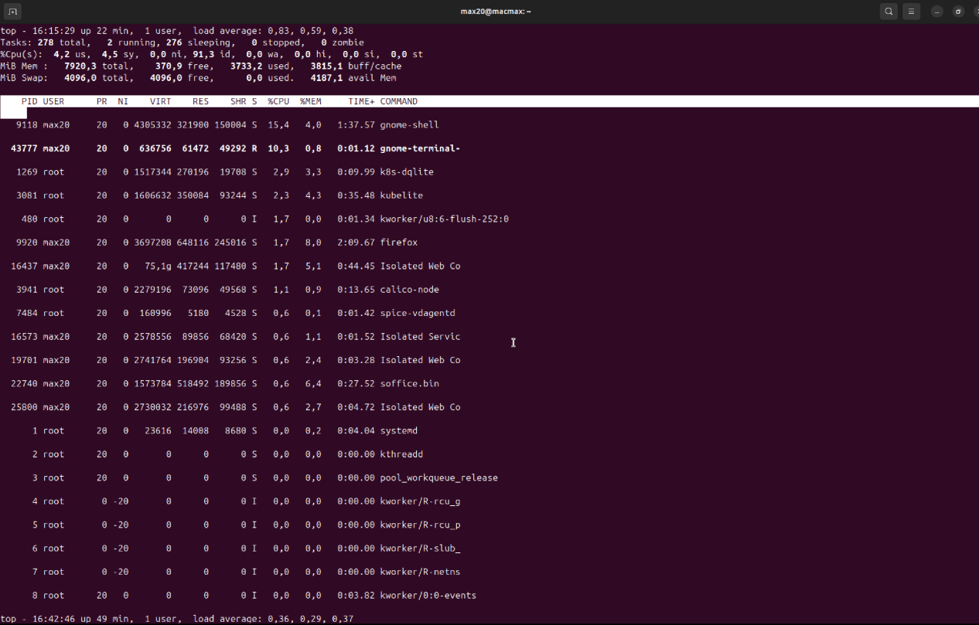
Рисунок 1.1 — Пример использования команды top
Что такое «процесс» в linux? Какие у него есть параметры?
Процесс – экземпляр выполняемой программы.
Параметры:
- R (running) – выполняется (активно работает).
- S (sleeping) – спит (ожидает события, например ввода/вывода).
- D (disk sleep) ~ (uninterruptible sleep) – непрерываемый сон (например ожидание диска)
- T (stopped) – Процесс остановлен пользователем (сигнал SIGSTOP) или для отладки.
- t (tracing stop) – Процесс остановлен для трассировки (например, отладчиком).
- Z (zombie) – это процесс, который завершился, но его запись в таблице процессов всё ещё существует.
- %CPU — использование процессора
- %MEM — использование памяти
Чем отличаются типы памяти VIRT от RES в выводе top?
VIRT — это виртуальная память, которую использует процесс (включая все, что было выделено, но не используется). RES — это резидентная память, которая фактически используется процессом.

Zombie-процессы – что это такое. Как они возникают? К чему приводит рост их количества в системе? Как с ними бороться?
Zombie-процессы — это завершенные процессы, которые не были корректно закрыты родительским процессом. Они остаются в системе до тех пор, пока родительский процесс не прочитает их статус.

Load Average - что по сути означает эта метрика? Какие ее значения можно считать приемлемыми, а какие указывают на перегрузку? Зависят ли нормальные метрики load average от типа CPU?
Load Average показывает среднее количество процессов, находящихся в очереди на выполнение за последние 1, 5 и 15 минут.

%wa - о чем нам говорит данный параметр? К каким выводам можно прийти, если он выходит из нормы?
«%wa» — это параметр, который показывает количество операций ввода-вывода на диск.

1.2 atop
Предоставляет детальную информацию о процессах, включая историю метрик, сетевую активность и использование диска. (рисунок 1.2).

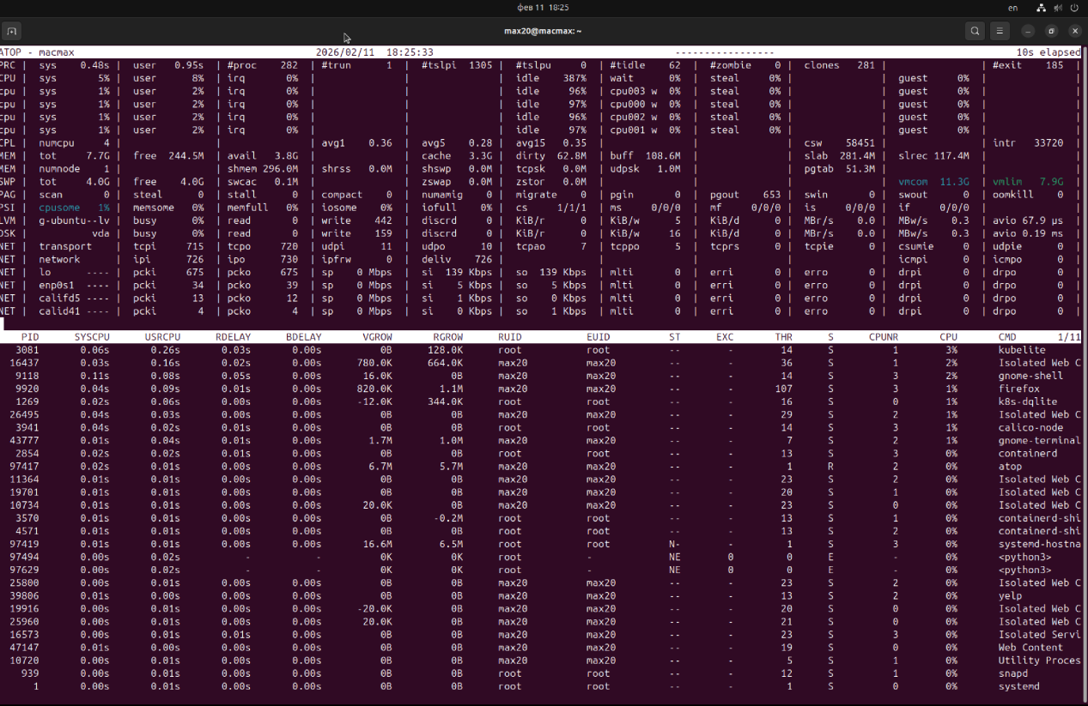
Рисунок 1.2 — Пример применения команды atop
Что есть такого в atop, чего нет в top? Какие дополнительные сведения о системе он дает?
atop предоставляет информацию о сетевых интерфейсах, дисковых операциях, процессах и других ресурсах системы.

1.3 iotop
Специализируется на отслеживании операций ввода-вывода (I/O) процессов. (рисунок 1.3).

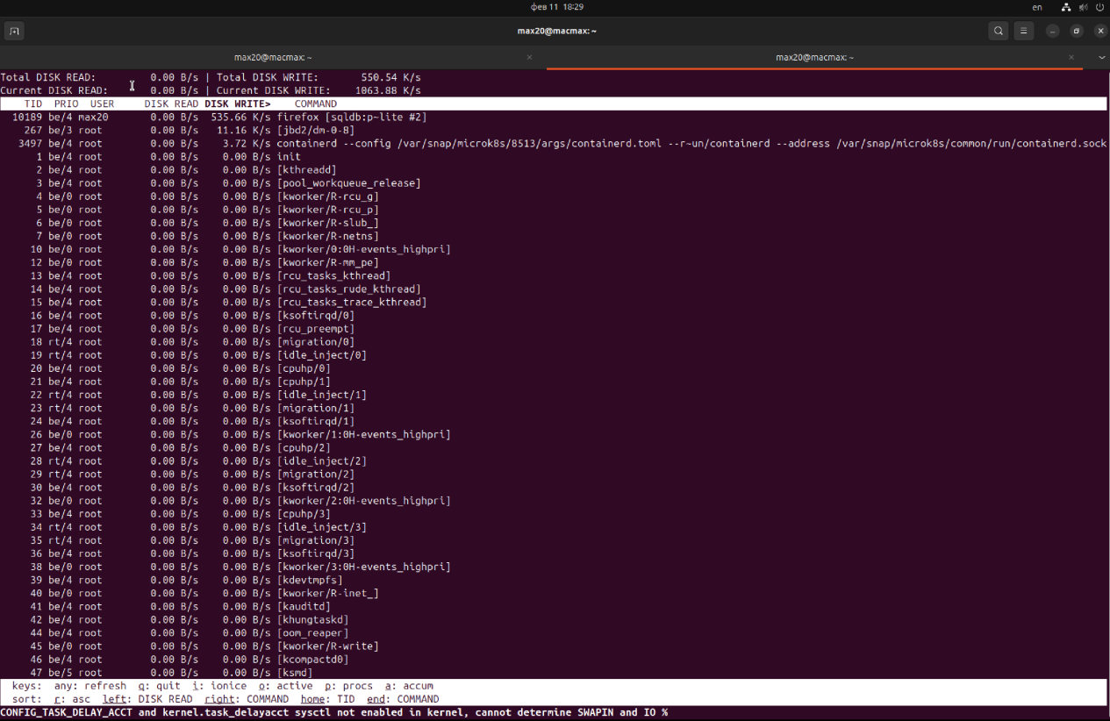
Рисунок 1.3 — Пример применение iotop

На чем специализируется данная утилита?
iotop специализируется на мониторинге операций ввода-вывода на диск.
Почему не хватает только top?
Отличие от top, который фокусируется на CPU и памяти, iotop показывает, какие процессы выполняют операции чтения/записи на диск и сколько времени они тратят на ожидание I/O.
Какую проблему она позволит нам решить?
Помогает выявить узкие места в производительности, связанные с I/O.

1.4 lsof
Отображает открытые файлы и сокеты. (рисунок 1.4).

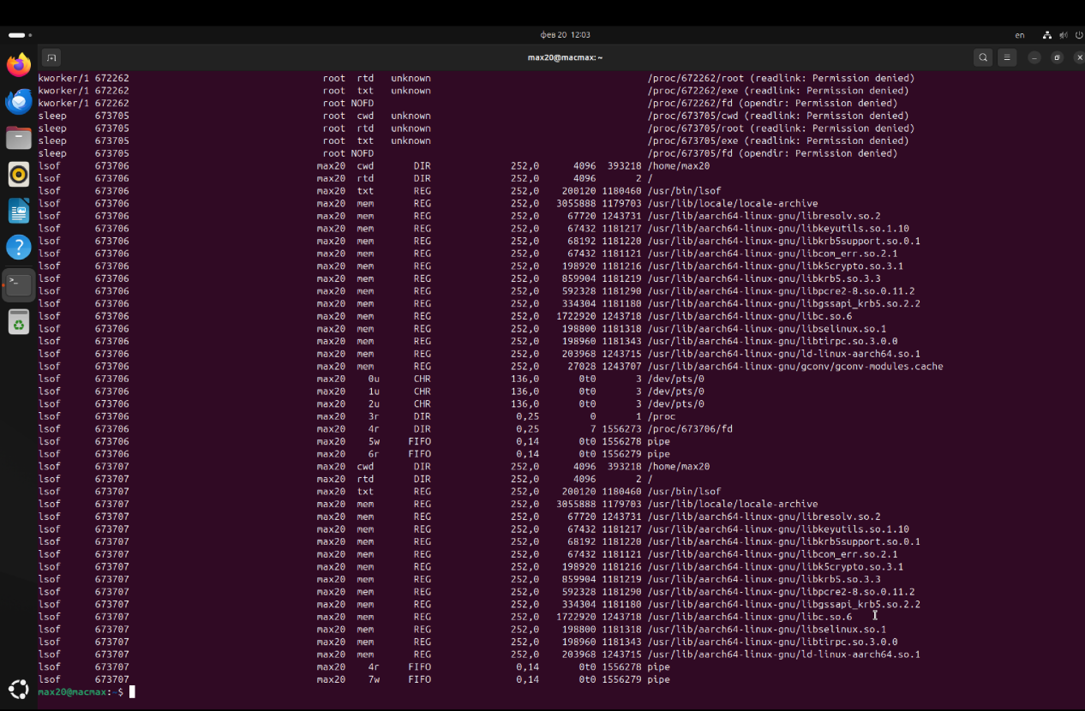

Рисунок 1.4 — Пример применения команды lsof

Зачем нам нужна информация о количестве открытых файлов и сокетов в системе?
1. Диагностика проблем: Помогает выявить утечки ресурсов и проблемы с производительностью.
2. Мониторинг ресурсов: Контролирует использование системных ресурсов.
Какие есть ограничения в Linux по количеству открытых файлов и
сокетов?
1. ulimit -n: Ограничивает количество открытых файлов на пользователя.
2. /proc/sys/fs/file-max: Ограничивает общее количество открытых файлов в системе.
3. /proc/sys/net/core/somaxconn: Ограничивает количество открытых сокетов.

1.5 lscpu
Вывод информации о процессоре. (рисунок 1.5).
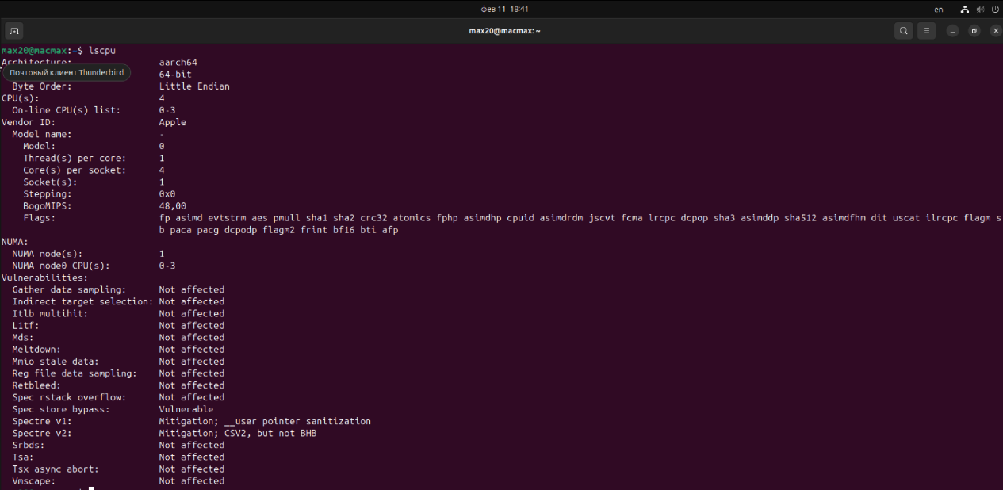
Рисунок 1.5 — Пример применения команды lscpu

В выводе команды обратить внимание на Flags. Что это за флаги?
Флаги указывают на поддерживаемые процессором инструкции и возможности.

1.6 kill
Завершение процессов. (рисунок 1.6).
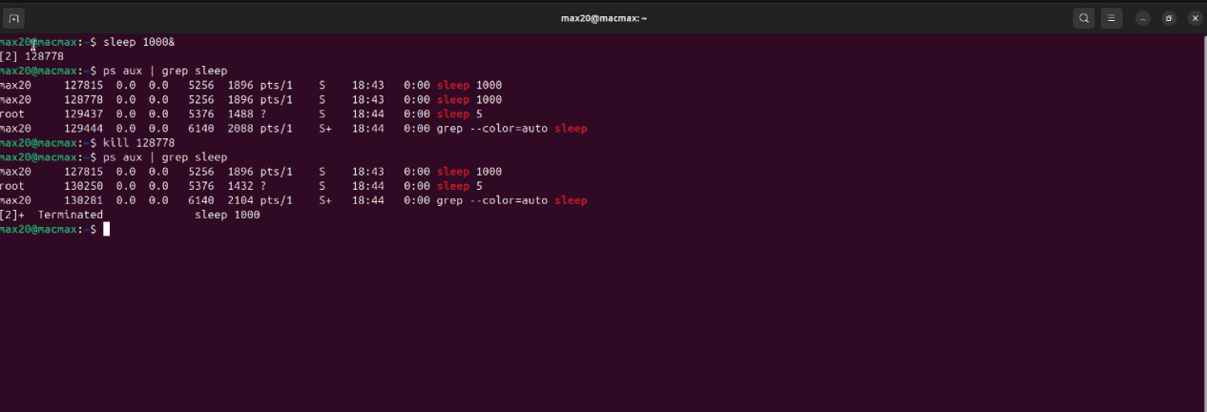
Что такое Killall?
killall — команда в Linux для завершения всех процессов по их имени. По умолчанию отправляет сигнал SIGTERM, но можно указать другой сигнал (например, SIGKILL для принудительного завершения). Позволяет также фильтровать процессы по пользователю.

Чем отличается выполнение команд kill от kill -9?
kill отправляет сигнал SIGTERM, который позволяет процессу корректно завершиться. kill -9 отправляет сигнал SIGKILL, который принудительно завершает процесс.

1.7 free
Информация о памяти (рисунок 1.7).
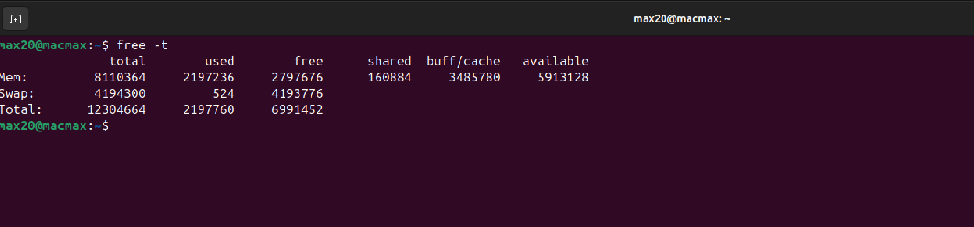
Рисунок 1.7 — Пример применения команды free

Чем отличается свободная (free) память от доступной (available)?
1. Свободная (free) память: Это память, которая в данный момент не используется и доступна для выделения процессам.
2. Доступная (available) память: Это память, которая может быть использована для новых процессов без необходимости подкачки (swapping). Включает в себя свободную память, а также память, которая может быть освобождена за счет вытеснения файлов из кэша.

Из каких типов памяти складывается общая память?
1. Общая память (total): Складывается из занятой (used) памяти и доступной (available) памяти.
2. Занятая (used) память: Это память, которая уже выделена процессам и используется ими.
3. Доступная (available) память: Включает в себя свободную (free) память и память, которая может быть освобождена за счет вытеснения файлов из кэша.

Это занятая (used) память + доступная (available)? Или занятая (available) + свободная(free)?
1. Общая память = Занятая память + Доступная память
2. Доступная память = Свободная память + Память, которая может быть освобождена из кэша

1.8 swapon/swapoff
Управление своп-пространством. (рисунок 1.8).
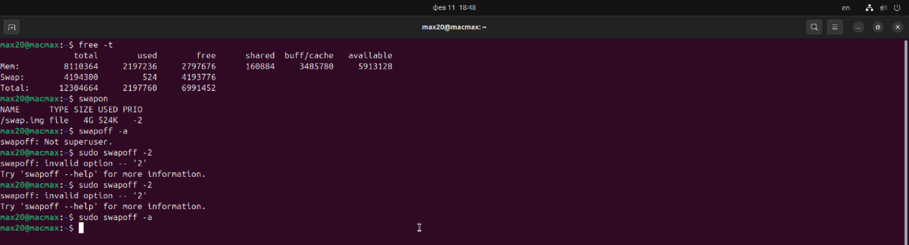
Рисунок 1.8 — Пример применения команды swapon

Зачем выключать и включать Swap?
1. Выключение swap (swapoff): Используется, когда система имеет достаточно оперативной памяти и не требует подкачки. Это может улучшить производительность, так как операции с диском (swap) медленнее, чем с оперативной памятью.

2. Включение swap (swapon): Используется, когда система испытывает нехватку оперативной памяти и требуется дополнительное пространство для временного хранения данных.
Плюсы и минусы:
Плюсы:
1. Увеличение доступной памяти: Позволяет системе работать с большим количеством данных, чем физически доступно в оперативной памяти.
2. Защита от нехватки памяти: Предотвращает сбои системы из-за нехватки памяти, перемещая неактивные данные на диск.

Минусы:
1. Снижение производительности: Операции с диском (swap) значительно медленнее, чем с оперативной памятью, что может замедлить работу системы.
2. Износ диска: Частые операции swap могут сократить срок службы диска.

1.9 df
Информация о занятом месте на дисках. (рисунок 1.9).
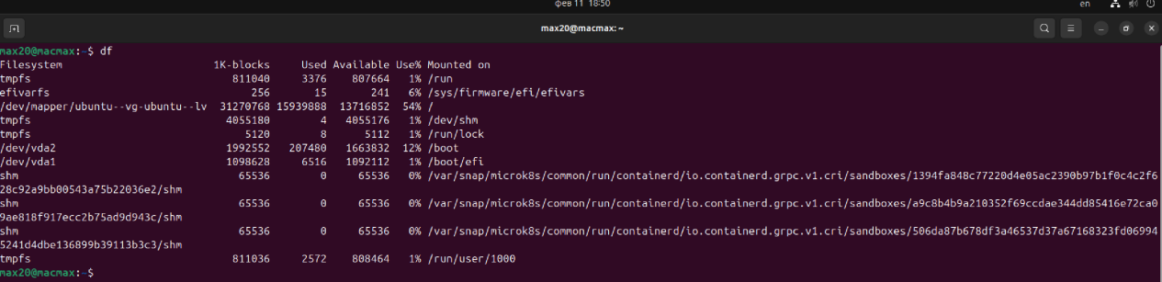
Рисунок 1.9 — Пример применения команды df

Как понять, на каком устройстве находится ОС?
Можно использовать команду df /, чтобы узнать, на каком устройстве смонтирован корневой раздел.

1.10 du
Анализ использования дискового пространства. (рисунок 1.10).
Рисунок 1.10 — Пример применения команды du

Рассмотреть ключи -h и -d 1.
-h: Отображает размеры файлов и каталогов в удобочитаемом формате (например, в КБ, МБ, ГБ).
-d 1: Ограничивает глубину обхода каталогов до одного уровня, что полезно для быстрого анализа использования диска на верхнем уровне.

Допустим, df показал нам, что 100% диска чем-то занято и нам нужно найти файл, который занял большую часть места, чтобы удалить его и очистить память. Как мы сделаем это с помощью du -d?
1. Запуск du: du -h -d 1 /путь/к/каталогу
2. Удаление: rm -rf /путь/к/большому/каталогу_или_файлу

1.11 strace
Трассировка системных вызовов процесса. (рисунок 1.11).
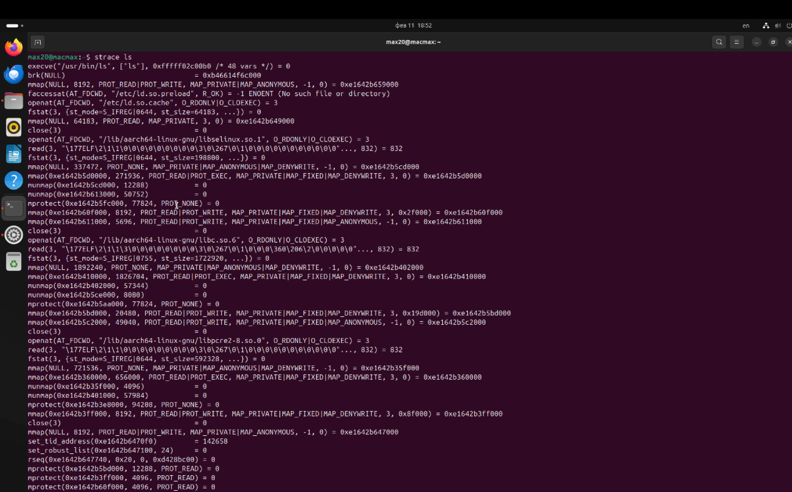
Рисунок 1.11 — Пример применения команды strace

Что показывает?
Системные вызовы и сигналы процесса.
Зачем нужен?
Используется для отладки и диагностики проблем в программах, таких как ошибки доступа к файлам, проблемы с сетью, проблемы с правами доступа и другие системные ошибки.

2. Утилиты управления

2.1 apt
Менеджер пакетов Debian/Ubuntu. (См рис 2.1).
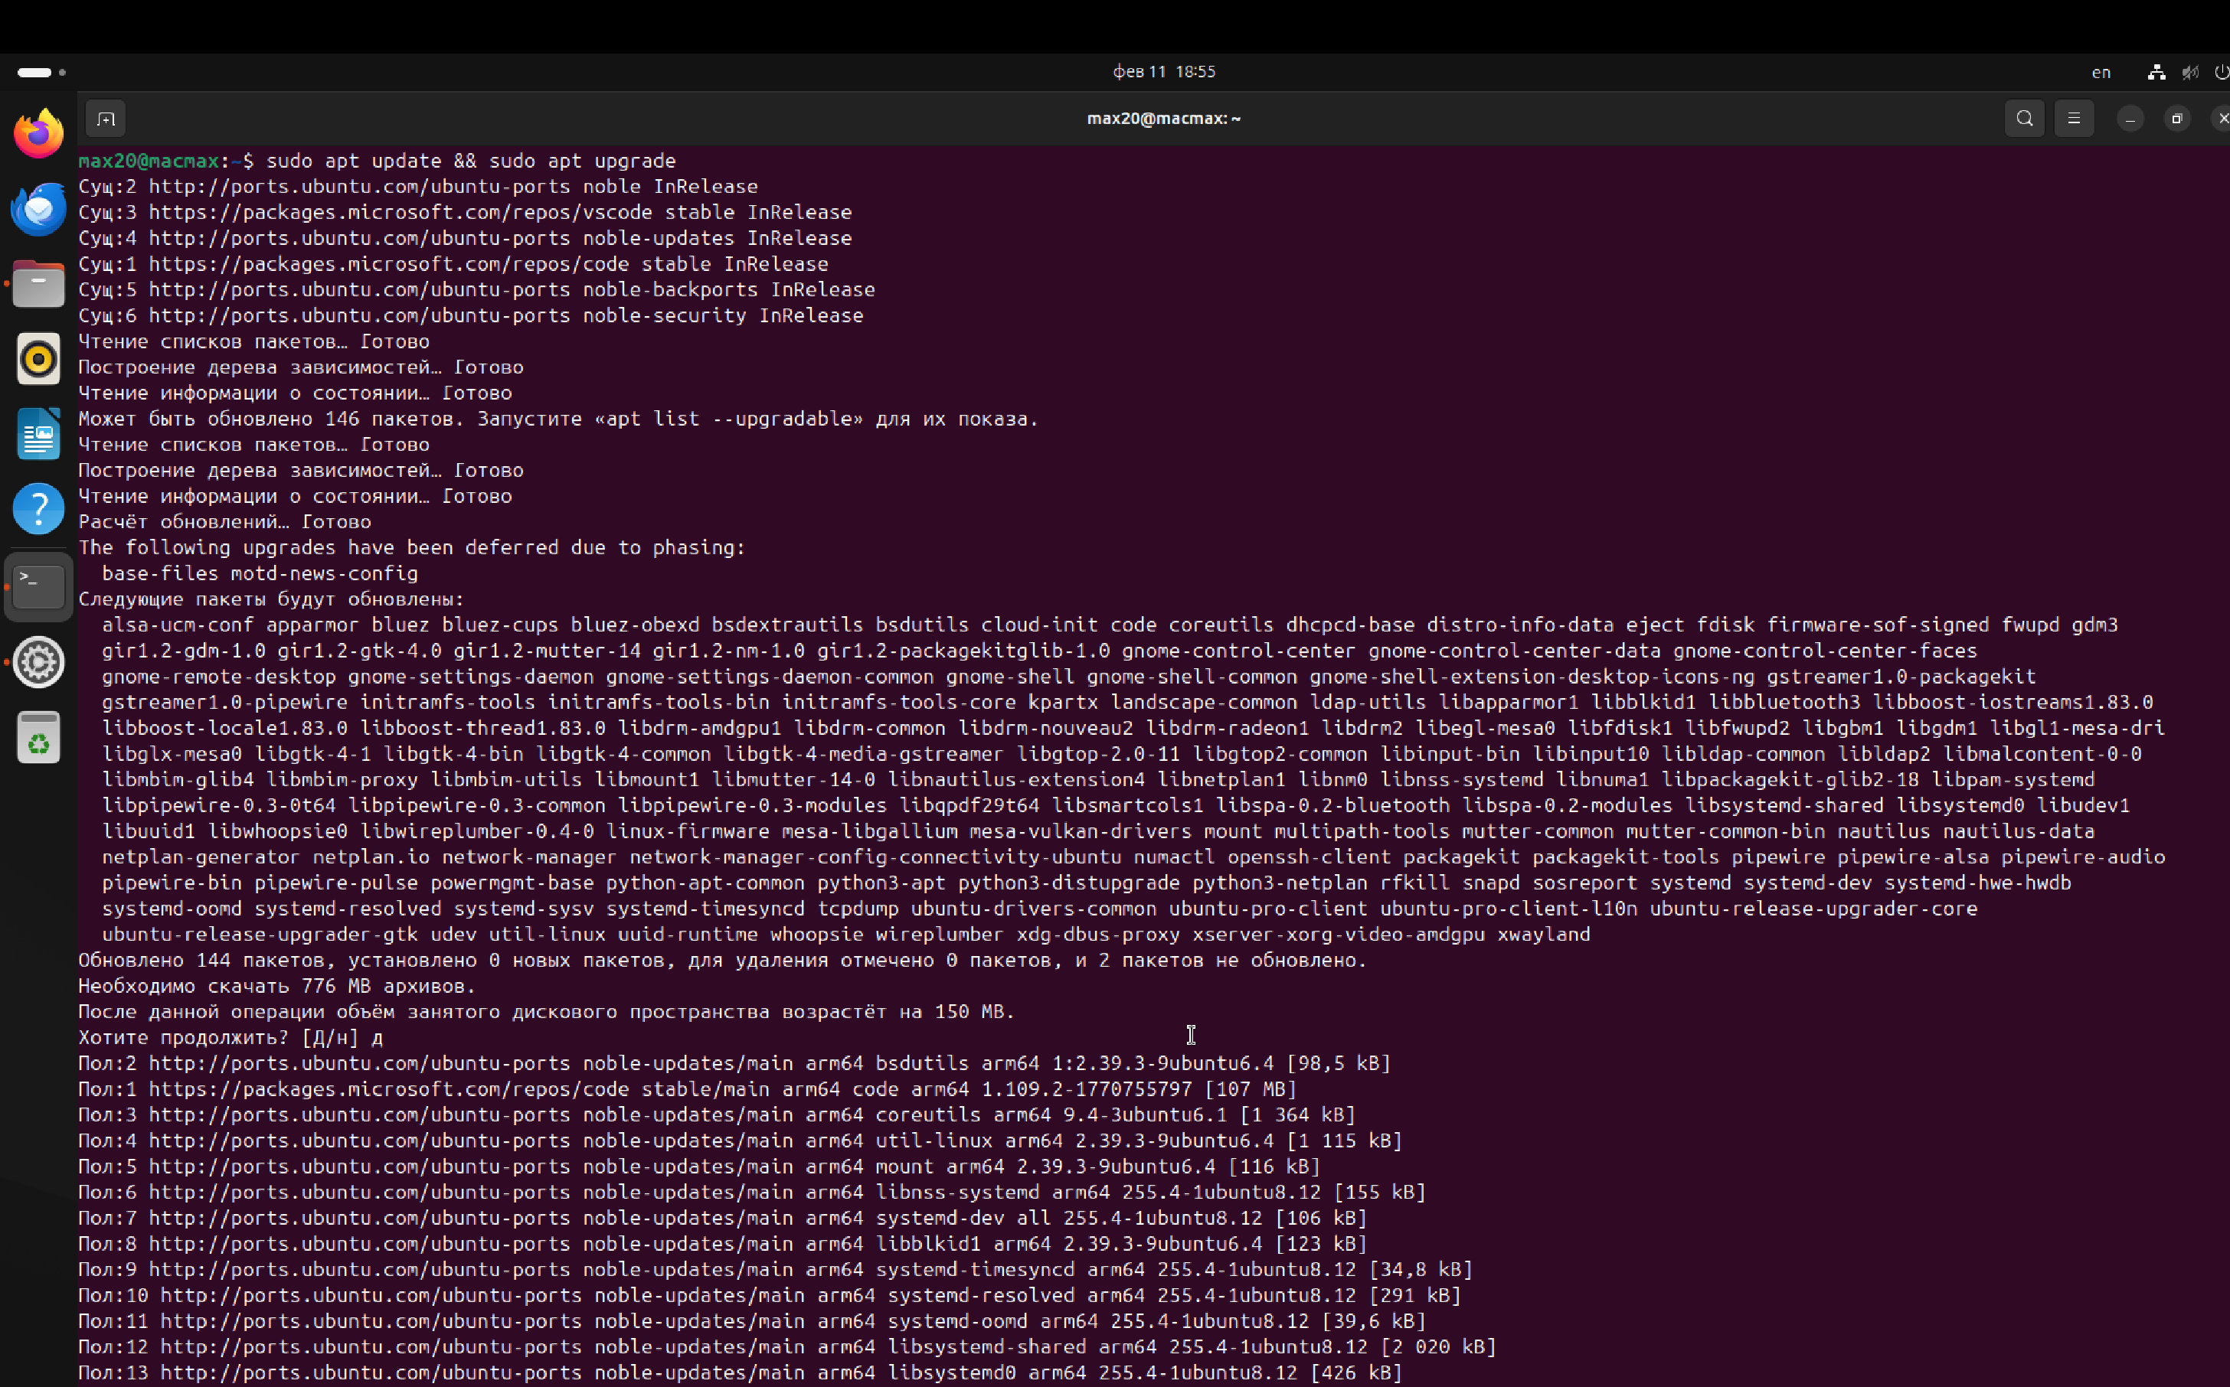
Рисунок 2.1 — Пример применения команды apt

Чем отличается apt update от apt upgrade?
1. apt update: Обновляет список доступных пакетов и их версий из репозиториев.
2. apt upgrade: Устанавливает последние версии пакетов, которые уже установлены в системе, без удаления существующих пакетов.

Откуда команда apt знает, в каких репозиториях нужно искать пакеты?
Информация о репозиториях хранится в: /etc/apt/sources.list и директории /etc/apt/sources.list.d/.

Как добавить новый репозиторий?
1. /etc/apt/sources.list.d/: Например, echo "deb [arch=amd64] http://example.com/repo stable main" | sudo tee /etc/apt/sources.list.d/example.list.
2. sudo apt update.

2.2 dpkg
Установка .deb-пакетов (рисунок 2.2).

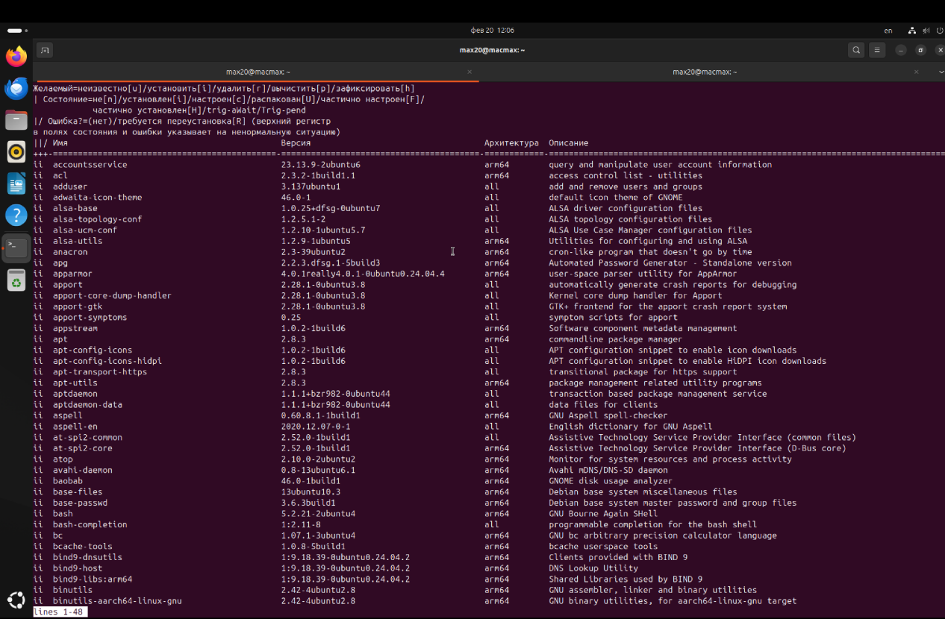
Рисунок 2.2 — Пример применения команды dpkg

Разница между dpkg и apt?
1. dpkg: Низкоуровневый инструмент для управления пакетами. Устанавливает, удаляет и предоставляет информацию о пакетах, но не решает зависимости.
2. apt: Высокоуровневый инструмент, который использует dpkg и решает зависимости, обновляет список пакетов и управляет ими.
Что делает ключ -l?
-l: Список установленных пакетов.
Разница между -r -P?
-r: Удаляет пакет, оставляя конфигурационные файлы.
-P: Полностью удаляет пакет, включая конфигурационные файлы.

2.3 crontab
Планировщик задач (рисунок 2.3).

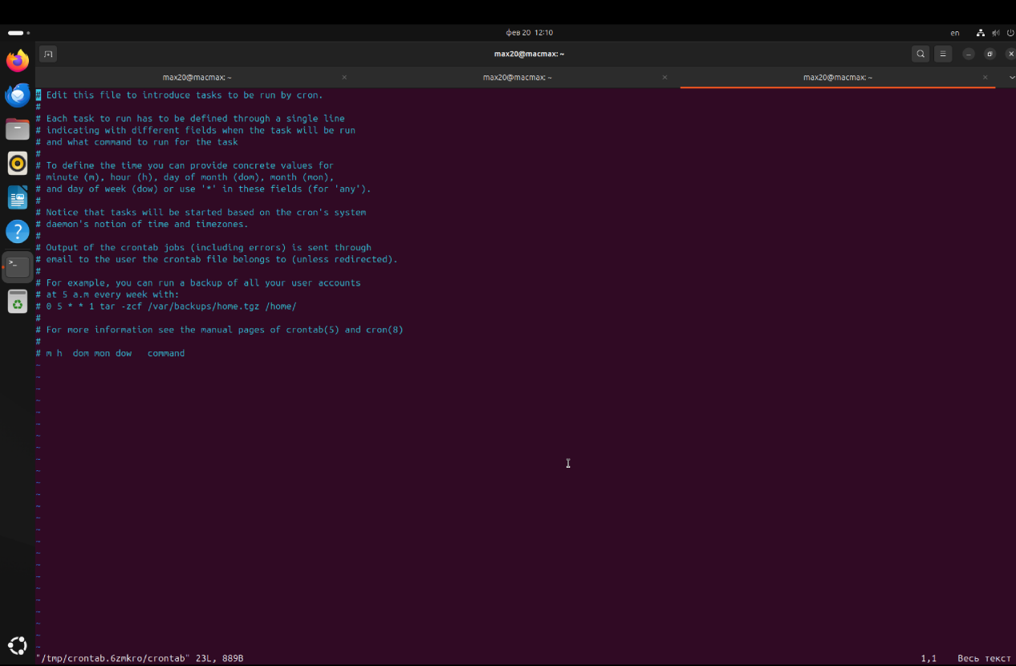

Рисунок 2.3 — Пример применения команды crontab

Выполнение команд по CRON из под разных УЗ?
Каждый пользователь может иметь свой собственный crontab. Задачи выполняются с правами пользователя, который их создал.
Какой будет текущая дирректория при запуске скрипта в CRON по относительному пути?
При запуске скрипта в CRON по относительному пути, текущая директория будет /home/пользователь для обычного пользователя и /root для root.
Запуск скрипта с владельцем root из под УЗ обычного пользователя:
Если скрипт принадлежит root, обычный пользователь не сможет его запустить, если у него нет прав на выполнение.

2.4 systemctl
Управление службами через Systemd. (рисунок 2.4).

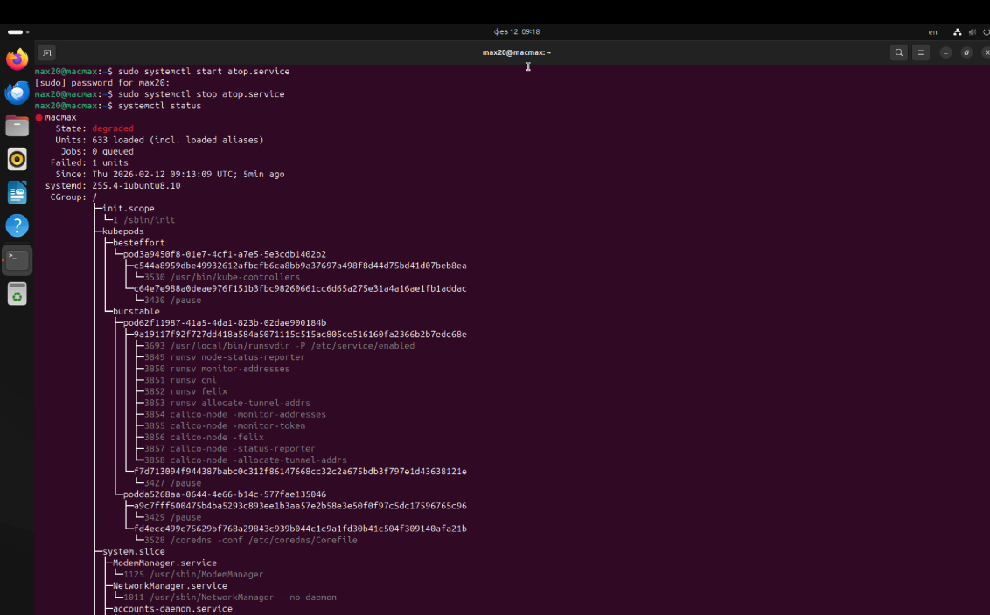

Рисунок 2.4 — Пример выполнения команды systemctl

Что такое Systemd?
Systemd - Системный и сервисный менеджер для Linux, управляющий запуском и остановкой сервисов и системных процессов.
Конфигурация Systemd?
1. Директории:
/etc/systemd/system/: Пользовательские юнит-файлы.
/lib/systemd/system/: Системные юнит-файлы, поставляемые с пакетами.
/run/systemd/system/: Временные юнит-файлы, создаваемые во время выполнения.
2. Файлы:
Юнит-файлы: Конфигурационные файлы, описывающие сервисы, таргеты, сокеты и другие ресурсы. Имеют расширение .service, .target, .socket, и т.д.

2.5 man
Просмотр справочных страниц (рисунок 2.5).

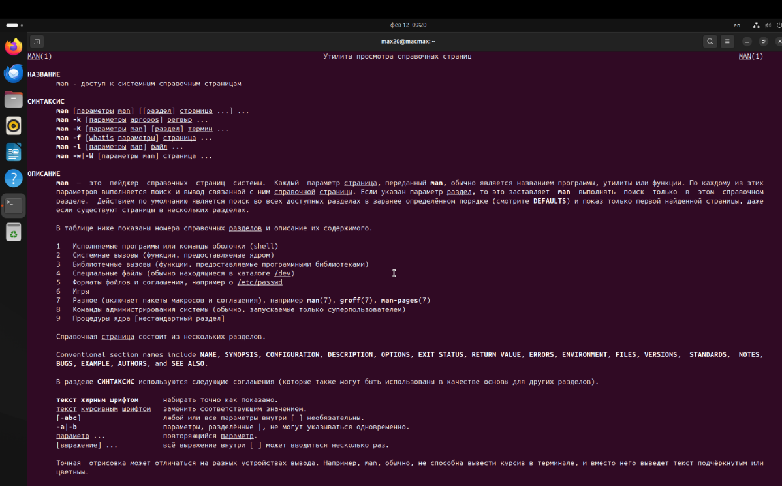
Рисунок 2.5 — Пример применения команды man

Что происходит при запуске команды?
Команда man открывает руководство (manual) для указанной команды или функции.
Что можно узнать в её выводе?
Полное описание команды, её опций, аргументов, примеры использования, возвращаемые значения, файлы, которые она использует, и другую полезную информацию.

2.6 env
Вывод переменных окружения. (рисунок 2.6).
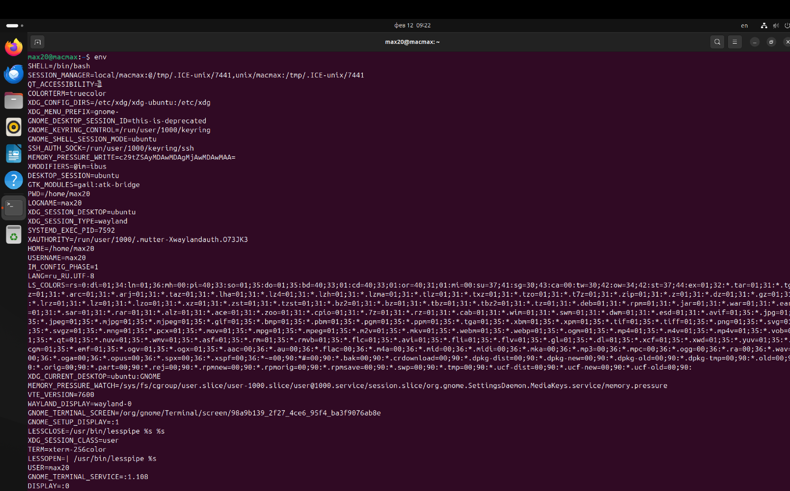
Рисунок 2.6 — Пример выполнения команды env

Что показывает вывод команды?
Показывает переменные окружения, доступные в текущей сессии.

Как можно использовать?
Просмотр переменных окружения
Запуск команды с измененными переменными: env VAR=value команда — запустит команду с указанной переменной окружения.

3. Файлы, пользователи

3.1 ln
Создание ссылок (рисунок 3.1).

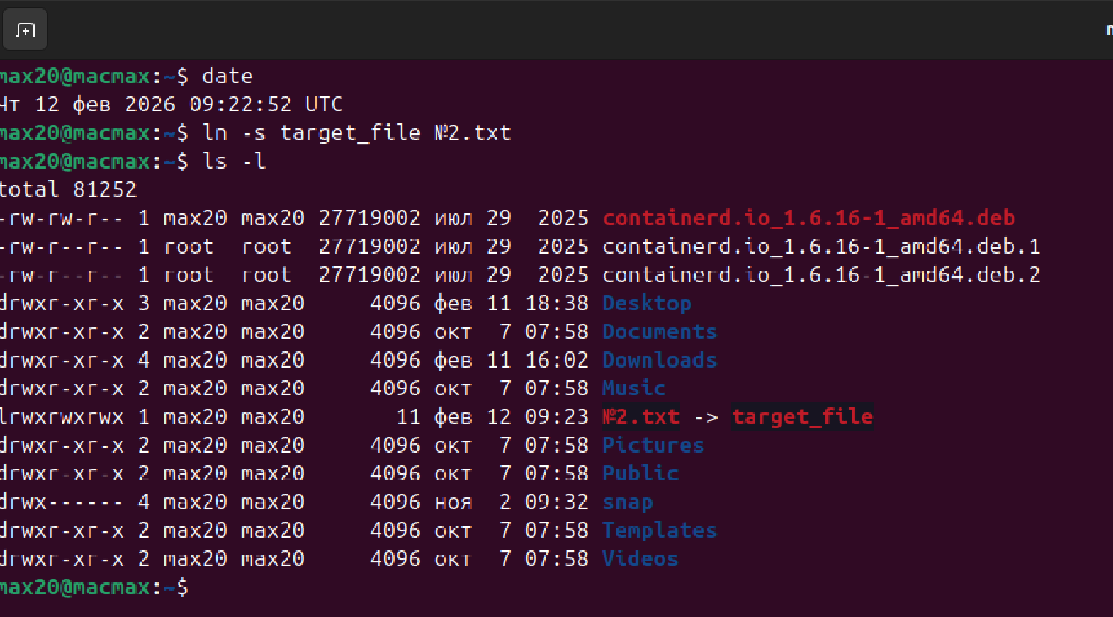
Рисунок 3.1 — Пример применения команды ln

Зачем мы можем использовать символические ссылки?
Если переместить символическую ссылку в другую директорию, она по-прежнему будет указывать на исходный файл, но путь будет относительным к новому местоположению.
Что будет, если создать символическую ссылку на файл по относительному пути, а потом переместить эту ссылку в другую дирректорию.
1. Симлинки: Создают "ярлыки" на файлы/директории.
2. Перемещение: Симлинк по относительному пути сохраняет ссылку, но путь становится относительным к новому местоположению.

3.2 tar
Архивирование файлов. (рисунок 3.2).

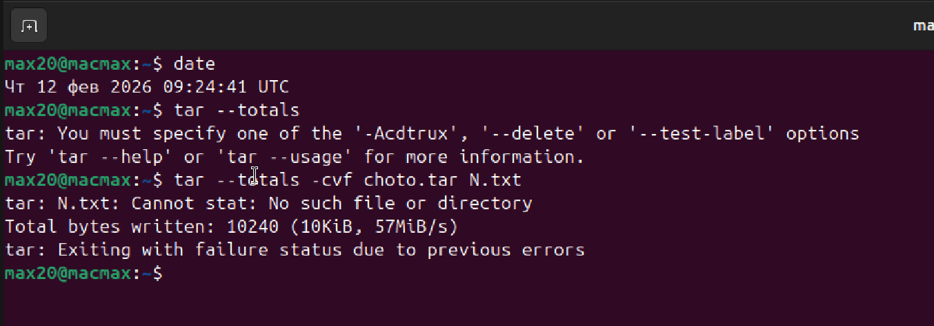
Рисунок 3.2 — Пример применения команды tar

Как заархивировать все файлы в дирректории в .tar.gz архив?
tar -czvf архив.tar.gz /путь/к/директории
c — создать архив.
z— сжать с помощью gzip.
V — выводить список файлов (verbose).
F — указать имя архива.
Как разархивировать .tar.gz архив в определенную дирректорию?
Tar -xzvf архив.tar.gz -C /путь/к/директории
x — извлечь файлы.
z — распаковать gzip.
Как создать просто .tar архив?
tar -cvf архив.tar /путь/к/директории

Что будет, если попробовать разархивировать .tar.gz архив размером 10Gb?
Зависит от свободного места. Если на диске достаточно свободного места, архив будет успешно разархивирован. Если места недостаточно, процесс завершится ошибкой.

3.3 adduser
Создание пользователя. (рисунок 3.3).

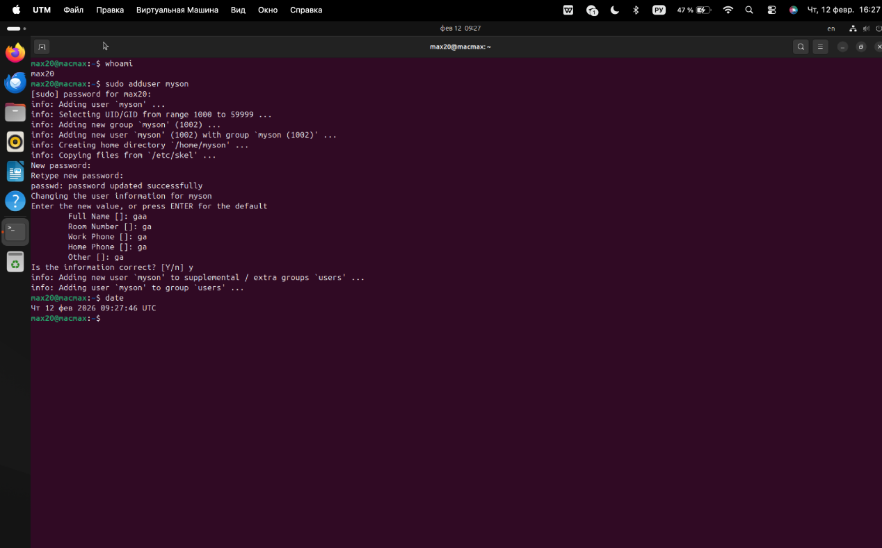
Рисунок 3.3 — Пример выполнения команды adduser

Другие способы создания пользователя.
useradd - Низкоуровневая команда для создания пользователя. Требует ручного указания параметров, таких как домашний каталог и группа.

3.4 addgroup
Создание группы. (рисунок 3.4).

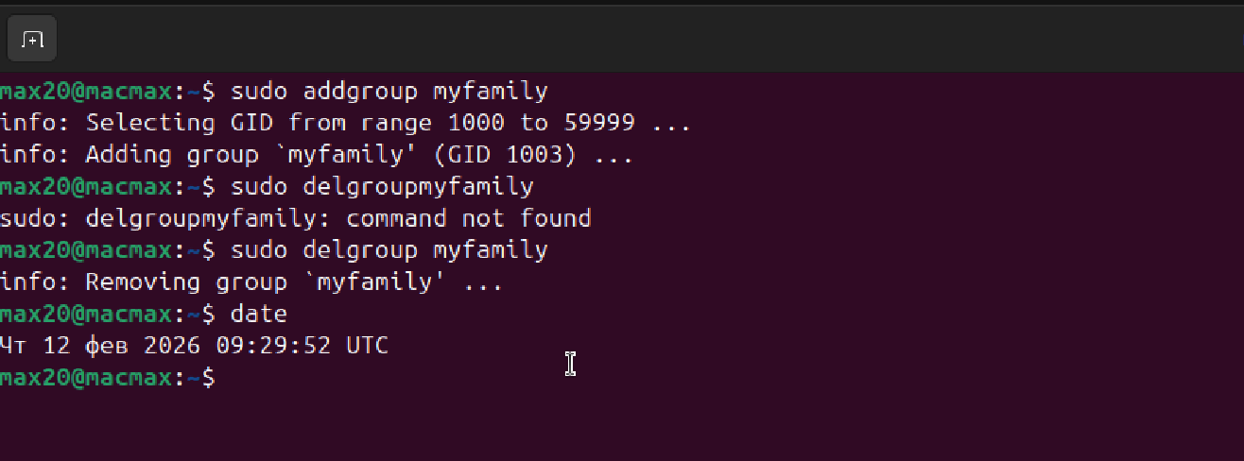
Рисунок 3.4 — Пример применения команды addgroup

Как обеспечить совместный доступ к ресурсу (файлу, папке) для нескольких пользователей?
1. Группы: Создать группу и добавить пользователей.
2. Права доступа: Использовать chmod для установки прав.
3. Владение: Установить владельца и группу с помощью chown

3.5 chmod
Изменение прав доступа. (рисунок 3.5).
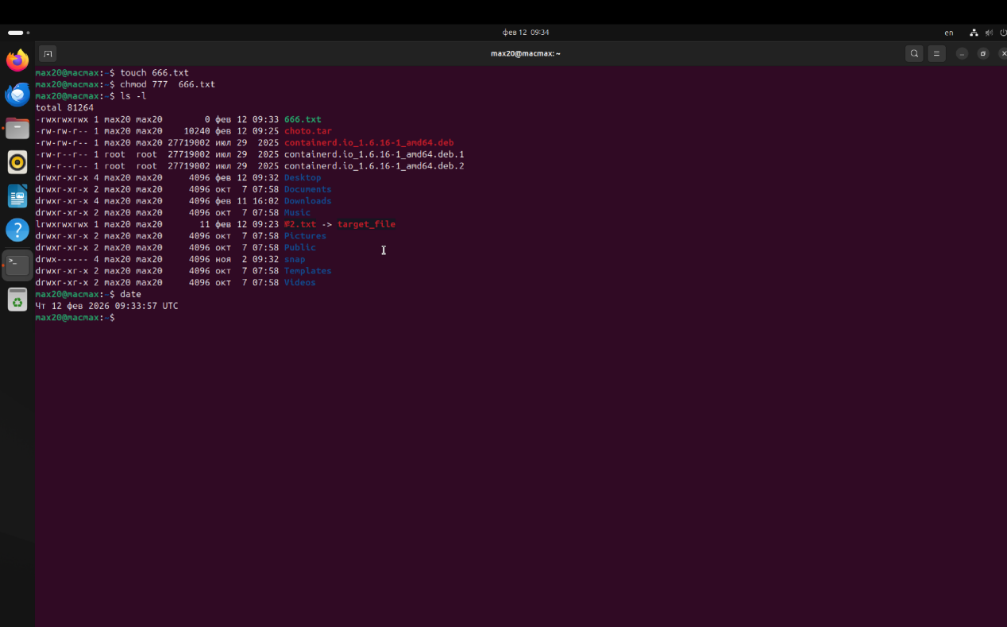
Рисунок 3.5 — Пример применения команды chmod

Права в chmod можно задавать цифрами, по правилу: 1 цифра — владелец, 2 — группа, 3 — остальные. Для проверки у кого какие права для данного файла нужно использовать параметр -l для команды ls (ls -l file.txt)
Параметры chmod (chmod 777 file.txt)
4 — чтение (r)
2 — запись (w)
1 — выполнение (x)
7 = 4 + 2 + 1 — полные права
6 = 4 + 2 — права на чтение и запись
5 = 4 + 1 — чтение и исполнение

Пример числовых параметров:
777 (rwxrwxrwx) — Все имеют полный доступ (Опасно, использовать лучше для изолированных файлов)
755 (rwxrxrx) - Владелец — полные права, остальные — чтение и исполнение.
644 (rw-r--r--) - Владелец чтение и запись, остальные только чтение
600 (rw-------) - Владелец чтение и запись
000 — для тестов, например посмотреть как приложение (программа) работает без прав доступа, защита от случайных изменений
Что будет, если сделать chmod 777 filename?
Устанавливает права доступа на файл так, чтобы все пользователи (владелец, группа, остальные) имели полный доступ (чтение, запись, выполнение)

А что будет, если сделать chmog g-x filename? Что значат "g", "-" и "x"?
Удаляет право выполнения для группы.\
"g": Группа.
"-": Удаление права.
"x": Право выполнения.

3.6 chown
Изменение владельца файла. (рисунок 3.6).

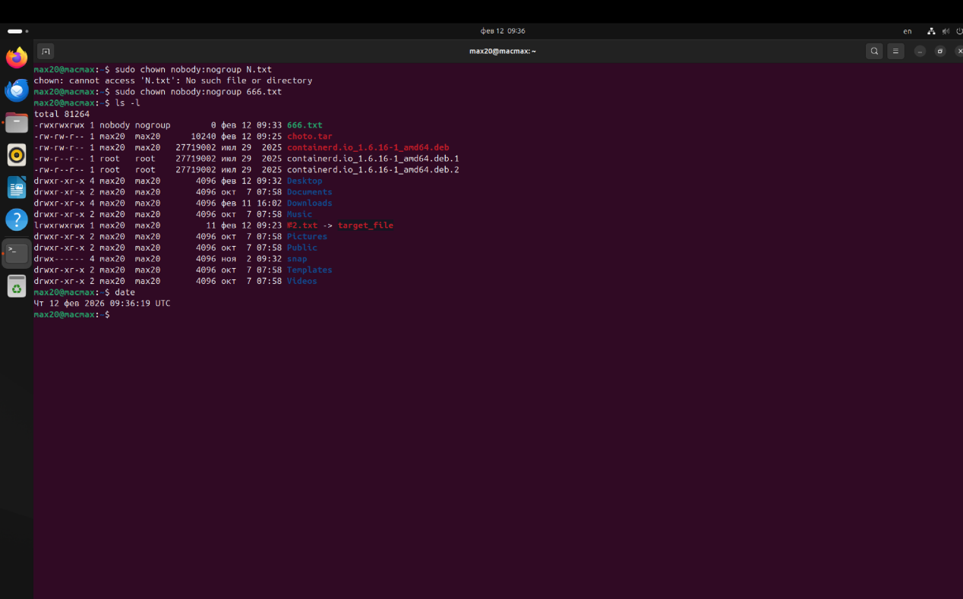
Рисунок 3.6 — Пример применения команды chown

Что значит chown nobody:nogroup filename?
Это означает, что файл будет принадлежать пользователю nobody и группе nogroup.

3.7 mv
Перемещение или переименование файлов. (рисунок 3.7).
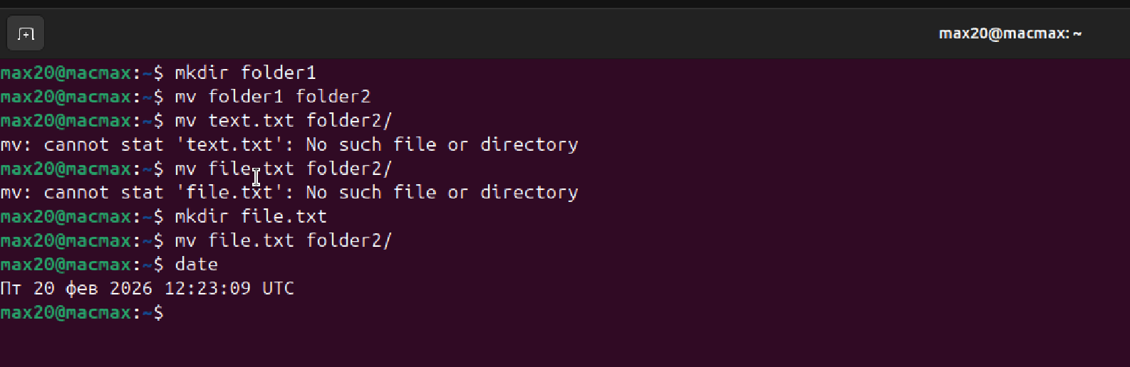
Рисунок 3.7 — Пример применения команды mv

Какими командами можно заменить функционал mv?
Можно использовать комбинацию cp и rm. + rename

3.8 sudo
Выполнение команд с правами root. (рисунок 3.8).

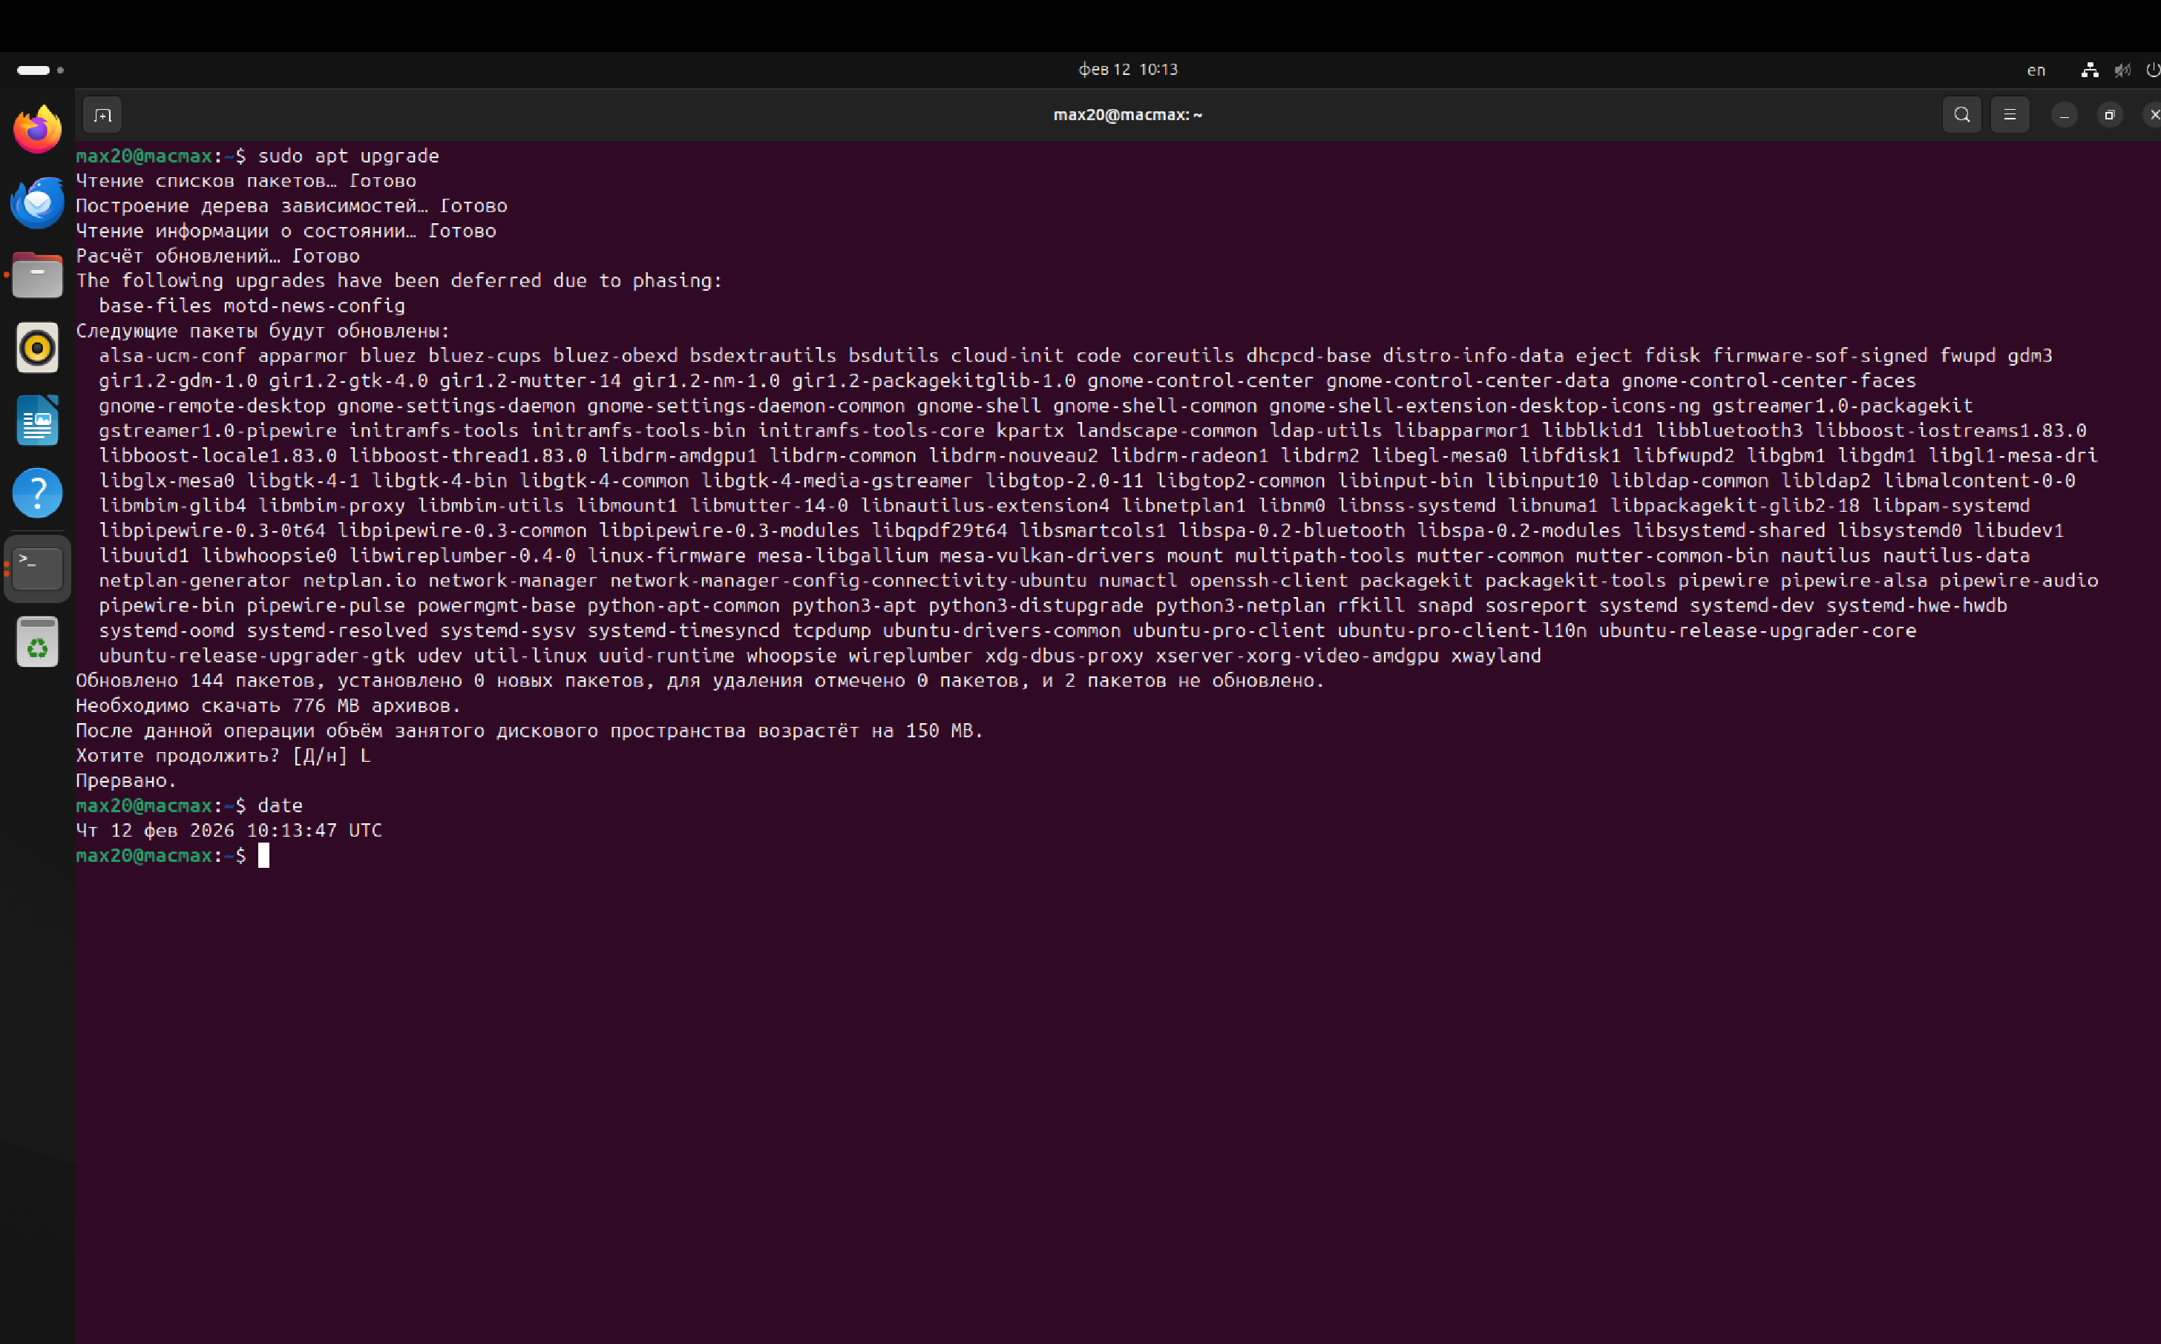
Рисунок 3.8 — Пример выполнения команды sudo

Как можно сделать пользователя привилегированным?
Можно добавит ь пользователя в группу sudo.

3.9 su
Переключение пользователя (рисунок 3.9).

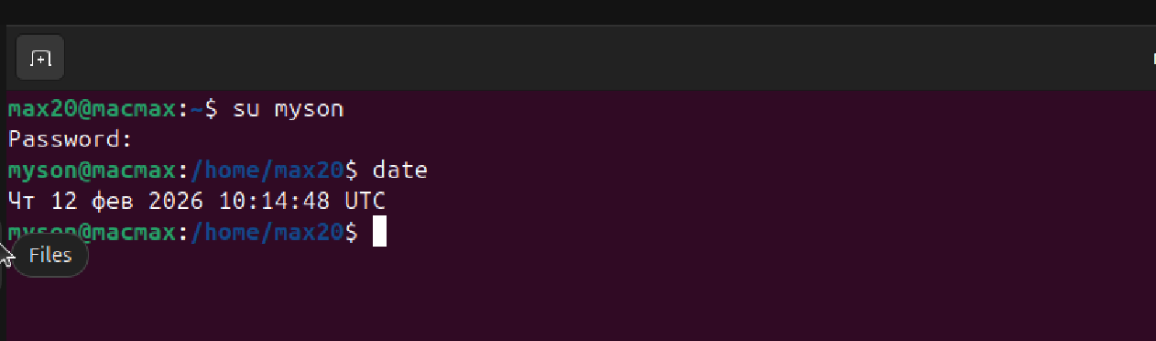
Рисунок 3.9 — Пример применения команды su

Чем отличается su от sudo?
su переключает пользователя, а sudo выполняет команду с правами суперпользователя.

3.10 id
Информация о пользователе и группах. (рисунок 3.10).
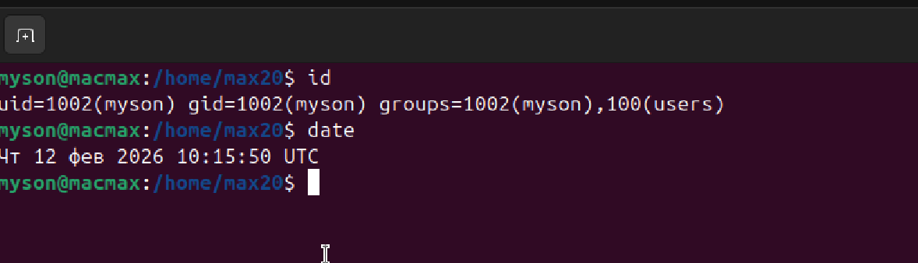
Рисунок 3.10 — Пример применения команды id

Что такое uid и gid?
uid — это идентификатор пользователя, а gid — идентификатор группы.

4 Текст

4.1 awk
Обработка текста. (рисунок 4.1).
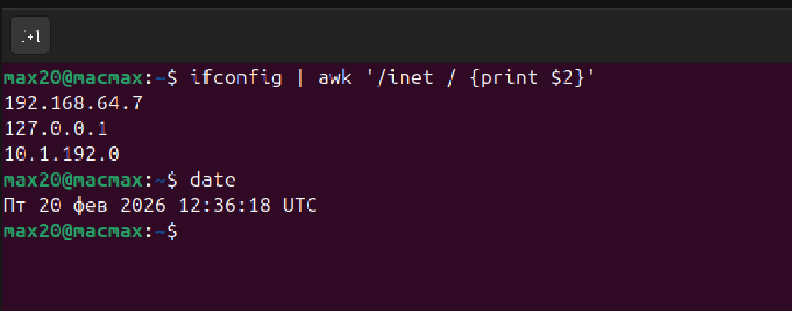
Рисунок 4.1 — Пример применения команды awk

Задача: вывести на экран ip- адрес хоста, обработав вывод команды ifconfig.
ifconfig | awk '/inet / {print $2}'

4.2 wc
Подсчет строк, слов, байт. (рисунок 4.2).
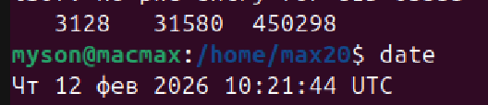
Рисунок 4.2 — Пример применения команды wc

Что покажет команда "lsof | wc"?
Покажет количество строк в выводе команды lsof.

4.3 grep
Поиск текста в файлах или выводе команд. (рисунок 4.3).
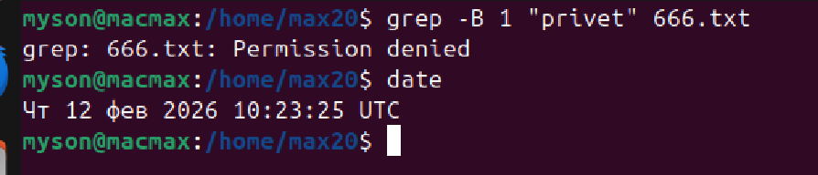
Рисунок 4.3 — Примпер применения команды grep

Что делают ключи -C, -B, -A, -v?
-C — выводит контекст вокруг найденной строки, -B — выводит строки до найденной, -A — выводит строки после найденной, -v — инвертирует поиск.

4.4 cat
Вывод содержимого файла. (рисунок 4.4).
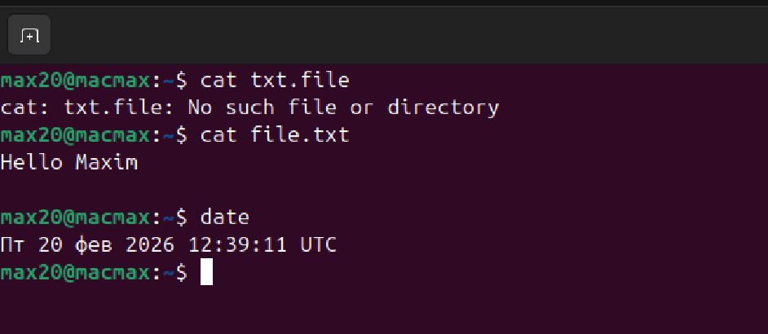
Рисунок 4.4 — Пример применения команды cat

Что будет, если запустить команду без аргументов?
Команда будет ожидать ввода с клавиатуры.

4.5 date
Вывод или установка системной даты и времени. (рисунок 4.5).
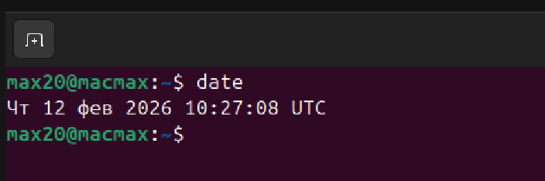
Рисунок 4.5 — Пример рименения команды date

Задача: вывести на экран текущую дату в формате YYYY-MM-DD.
date +"%Y-%m-%d" (рисунок 4.5.1).

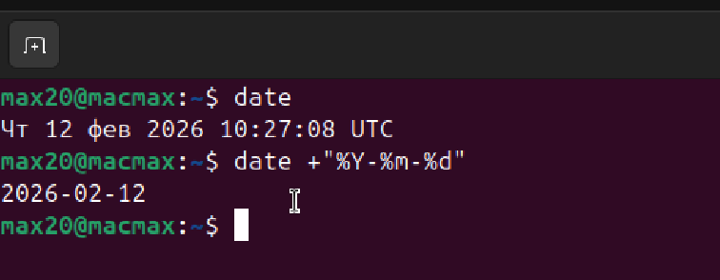
Рисунок 4.5.1 — Пример вывода даты

4.6 vi/nano
Текстовые редакторы. (рисунок 4.6).
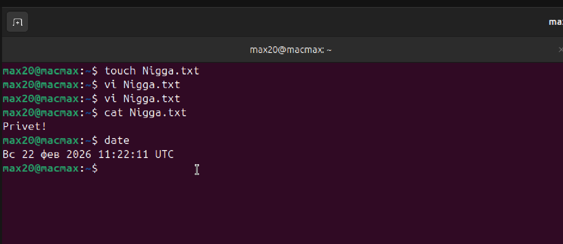
Рисунок 4.6 — Пример vi

Задача: с помощью редактора vi создать текстовый файл со следующим содержимым - "Privet!"
В vi: vi file.txt, затем i, ввести текст, нажать Esc, затем :wq.
4.7 echo
Вывод текста или переменных. (рисунок 4.7).

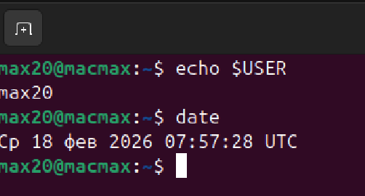
Рисунок 4.7 — Пример команды echo

Задача: вывести текущего пользователя, используя переменные окружения.
echo $USER

4.8 less
Просмотр файлов с прокруткой. (рисунок 4.8).
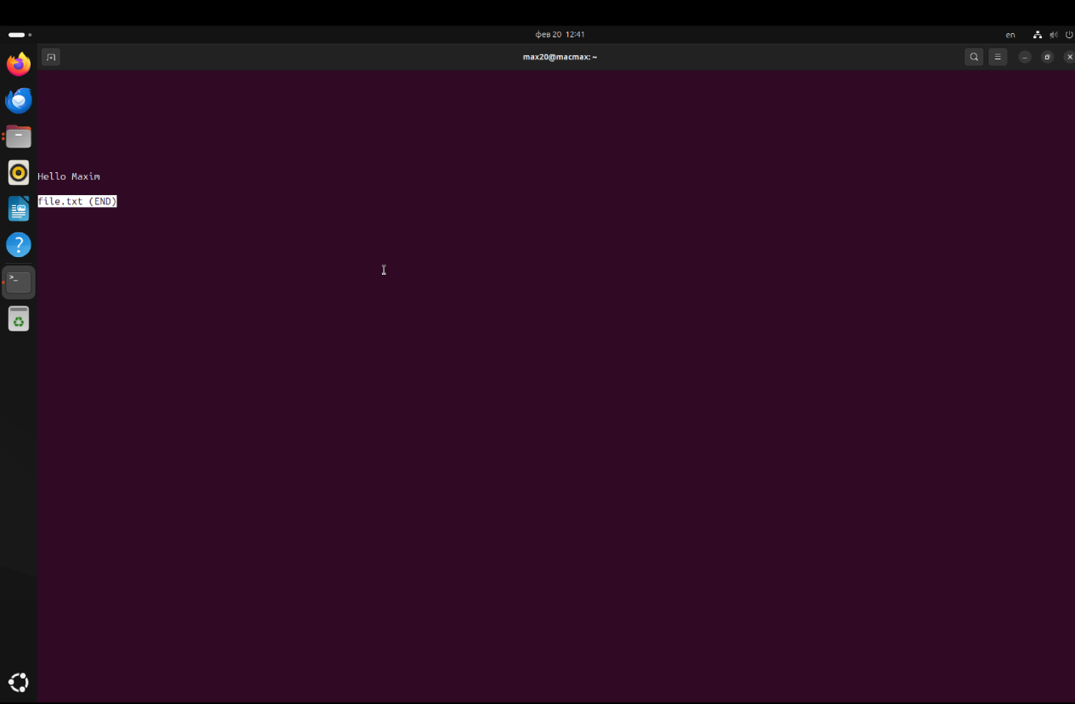
Рисунок 4.8 — Пример команды less

Когда полезно применения команды?
Когда нужно просмотреть большой файл постранично.
Какие есть альтернативы?
more, cat, head, tail, vim, nano

4.9 sed
Потоковый редактор для обработки текста. (рисунок 4.9).
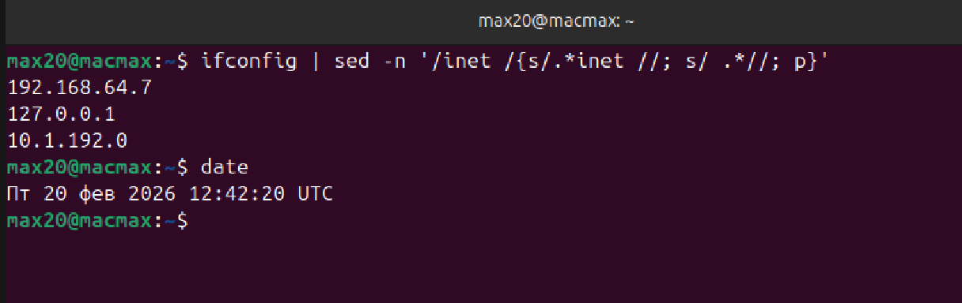
Рисунок 4.9 — Пример команды sed

Задача: вывести текущий ip-адрес без маски сети
ifconfig | sed -n '/inet /{s/.*inet //; s/ .*//; p}'

5 Файлы
5.1 sources.list
Файл с репозиториями для apt. (рисунок 5.1).
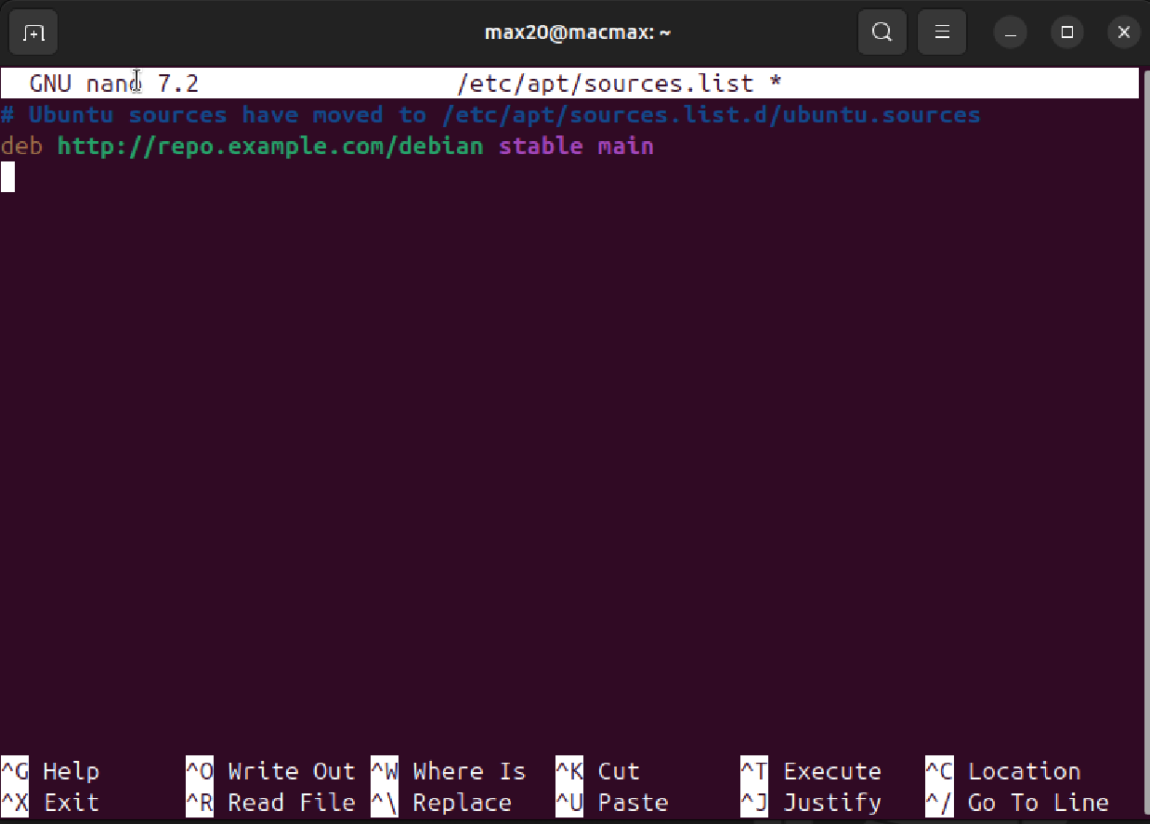
Рисунок 5.1 — Пример файла sources.list

Как добавить новый репозиторий?
Отредактируйте файл, добавив в него строку(и) в формате: deb [URL] дистрибутив компоненты.

5.2 /etc/passwd
Файл с информацией о пользователях. (рисунок 5.2).
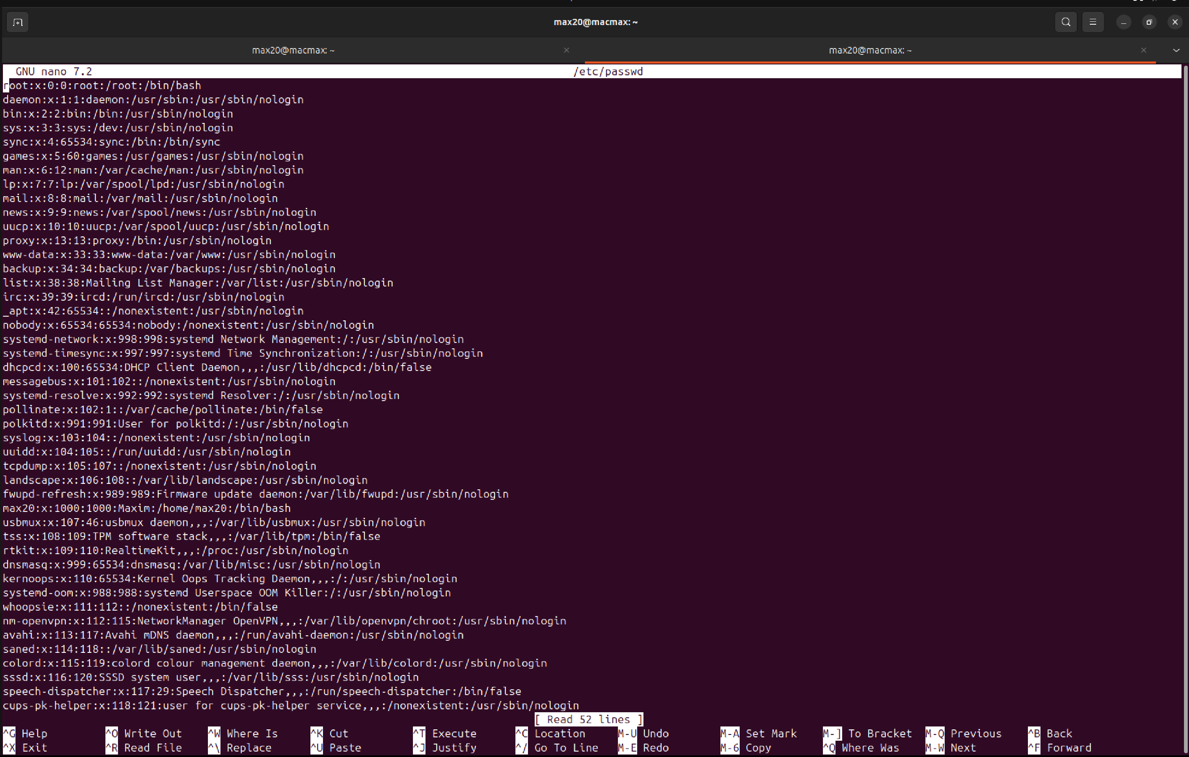
Рисунок 5.2 — Пример файла /etc/passwd

Что значит строка /usr/sbin/nologin в содержимом файла?
Пользователь не может войти в систему (используется для системных аккаунтов). Файл /etc/passwd в Linux содержит список пользователей и открыт для чтения всем
tail /etc/passwd — показывает последние 10 строк.
5.3 /etc/shadow
Файл с хэшами паролей пользователей. (рисунок 5.3).
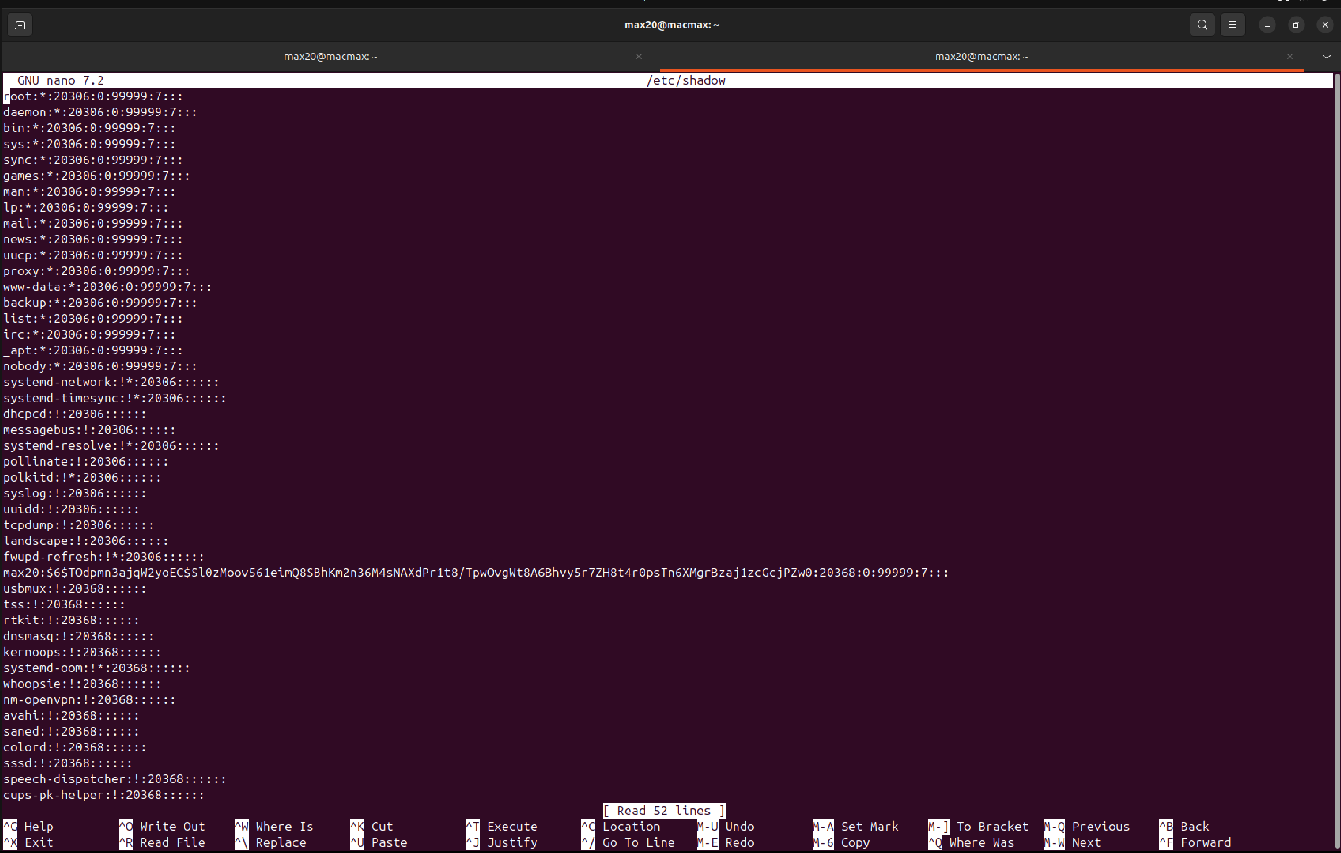
Рисунок 5.3 — Пример файла /etc/shadow

Что показывает файл? Чем отличается от /etc/passwd?
1). Хранятся зашифрованные пароли.
2).Доступен только для root.

5.4 /etc/sudoers
Файл с правами доступа для sudo. (рисунок 5.4).
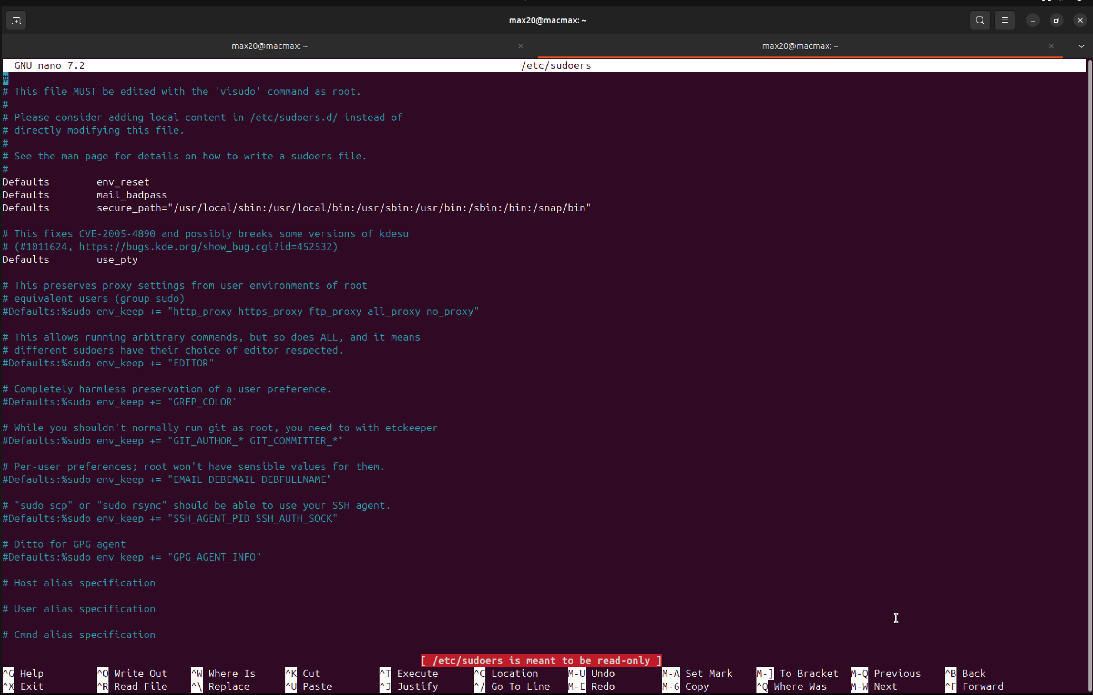
5.4 – Пример файла etc/sudoers

Как можно редактировать файл?
Через любой текстовый редактор, например vim, но это не безопасно, так как при синтаксической ошибке заблокирует доступ к sudo.
А как его редактировать безопасно?
Безопасным редактирование является использование sudo visudo, при неправильном синтаксисе или другой ошибке, которая может поломать работу с sudo не даст сохранить файл и укажет на ошибку. Также блокирует файл на время редактирования, чтобы избежать конфликтов.

5.5 /etc/resolv.conf
Конфигурация DNS-серверов. (рисунок 5.5).

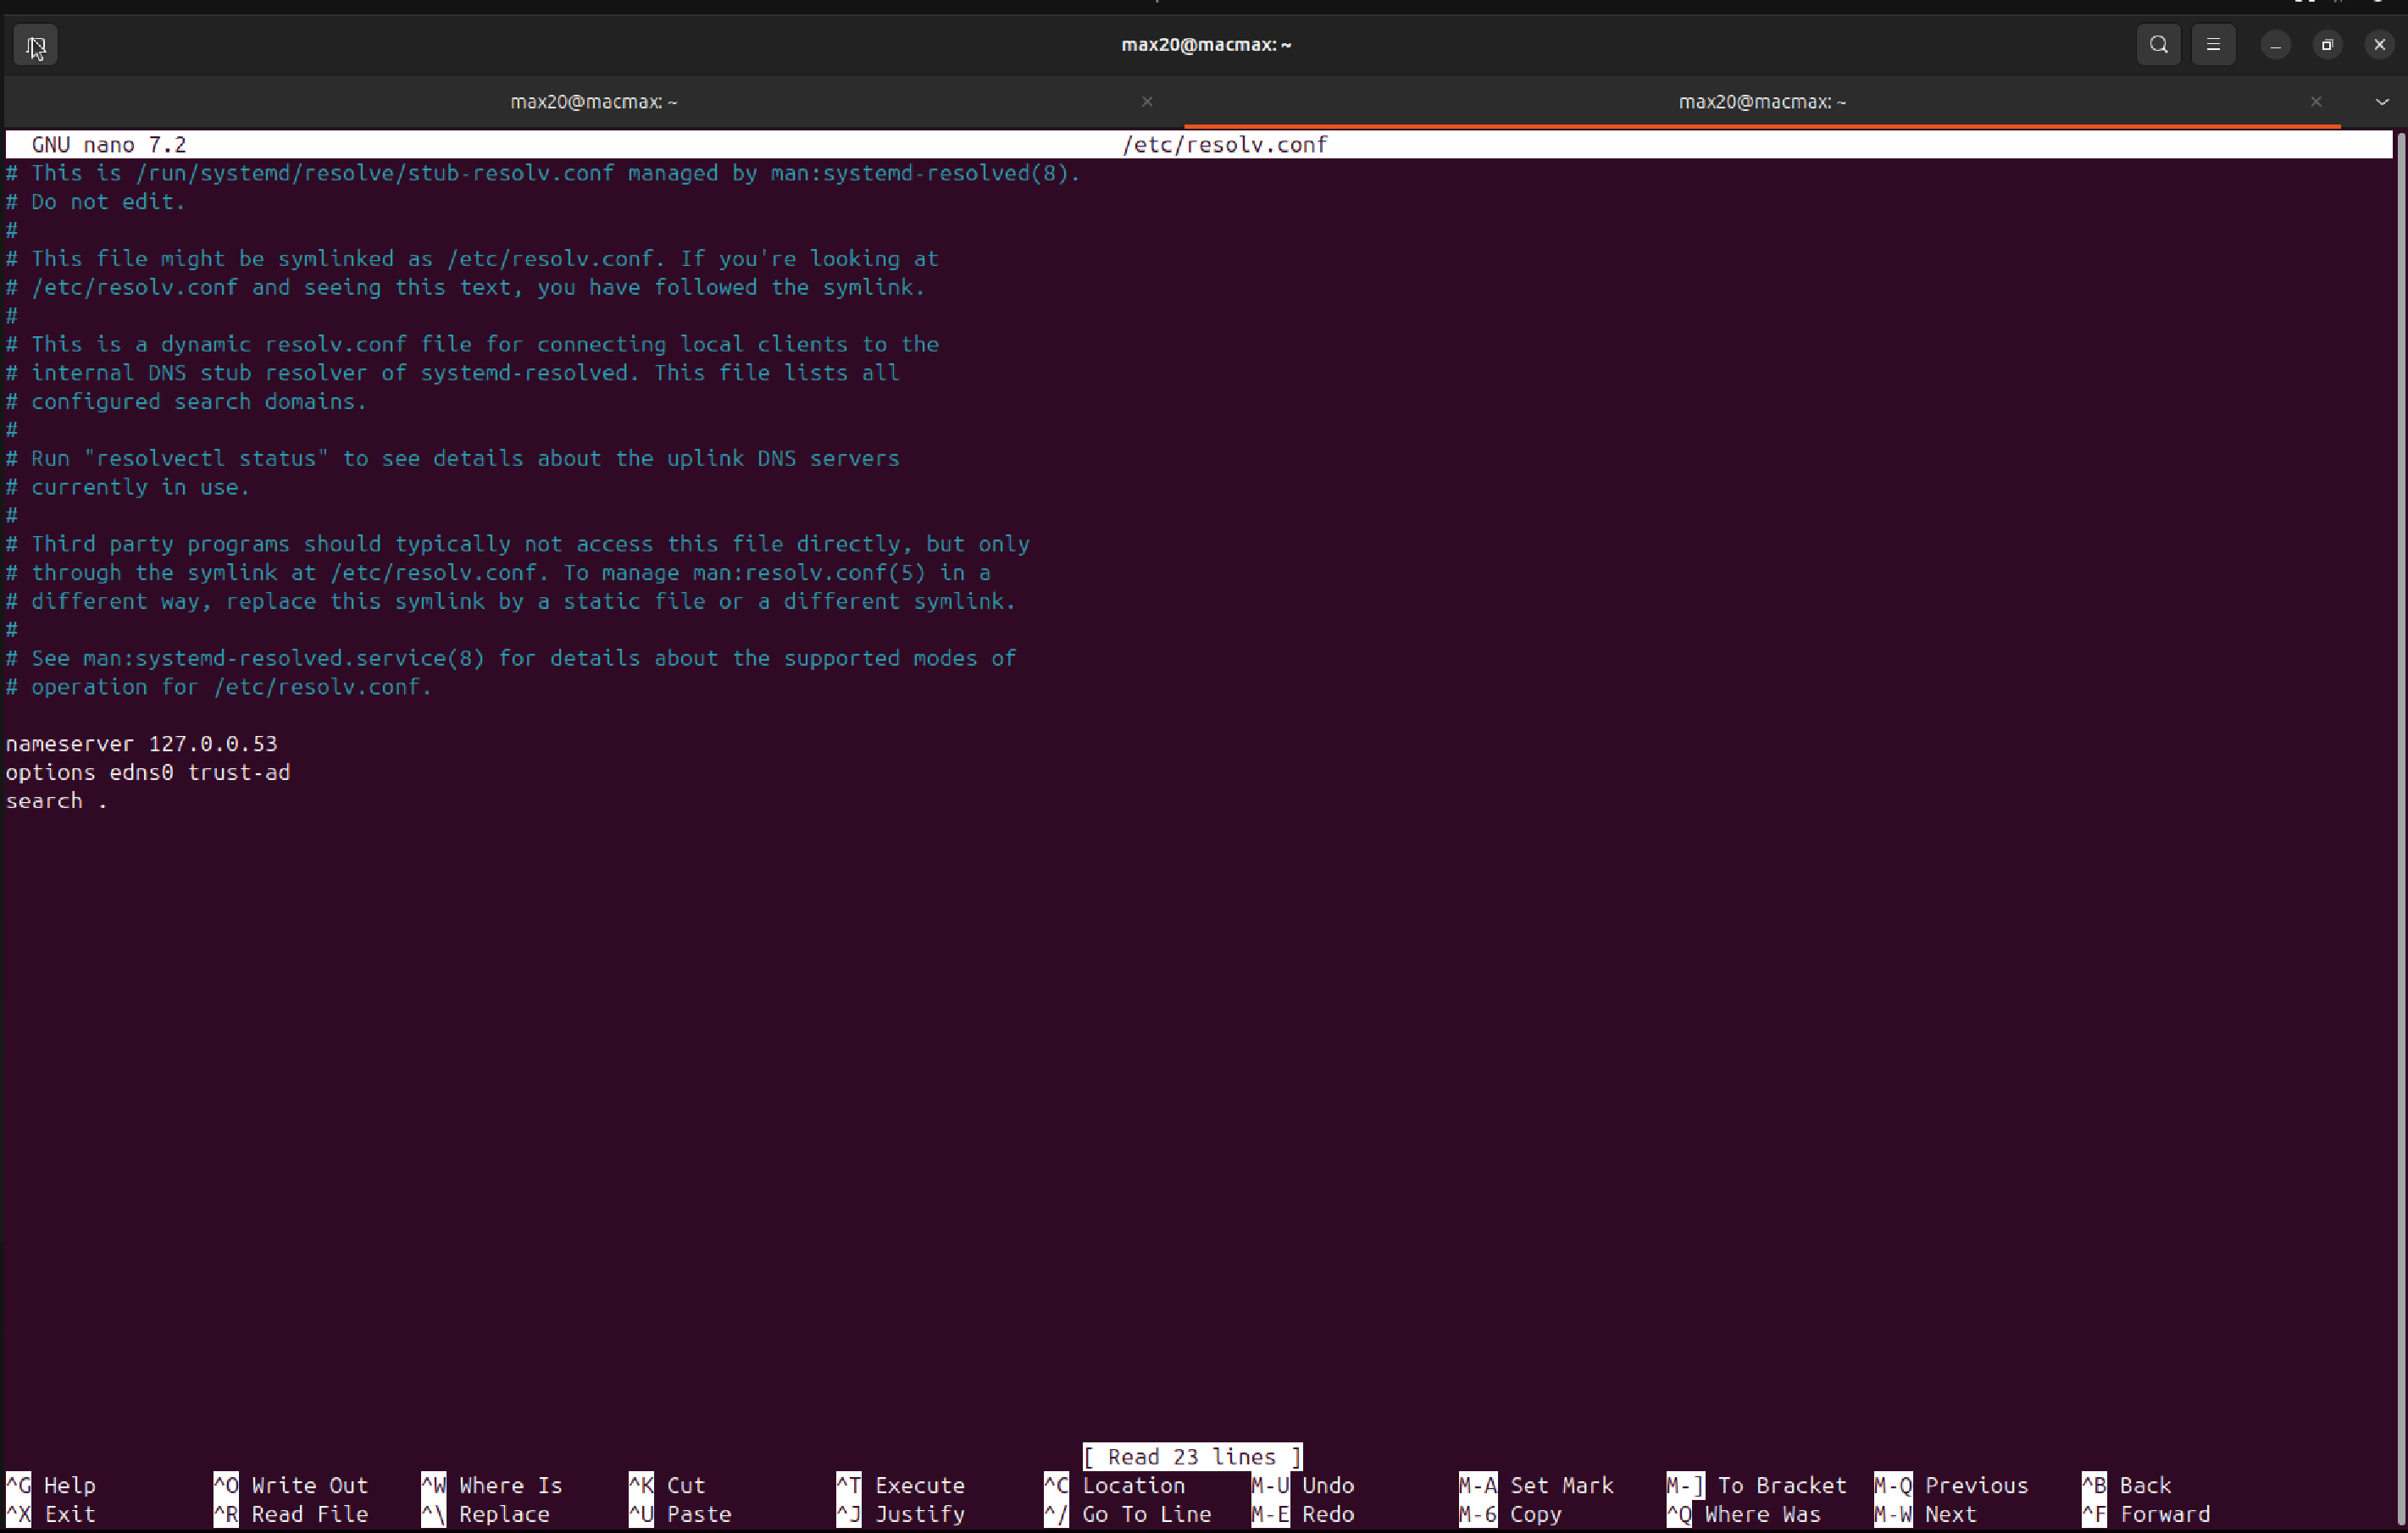
Рисунок 5.5 — Пример файла /etc/resolv.conf

Как добавить новый DNS-сервер?
Открыть файл в текстовом редакторе и написать подобную строку nameserver 192.168.1.100

5.6 /etc/netplan
Конфигурация сетевых интерфейсов.

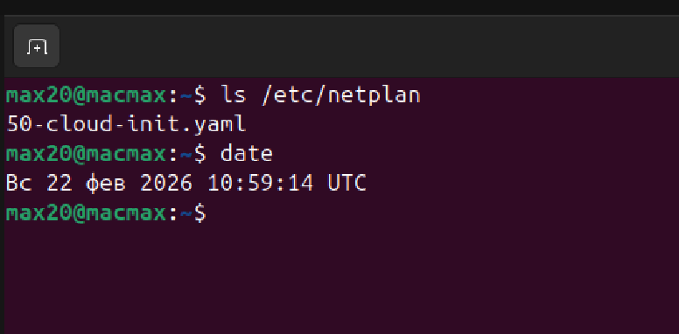
Рисунок 5.6 – Конфигурация сетевых интерфейсов

Netplan — это утилита для конфигурации сети. Настройка сети через Netplan выполняется в конфигурационном файле, который находится в папке /etc/netplan/. Это текстовый файл с расширением .yaml.

5.7 /var/log/syslog
Системный лог. (рисунок 5.7).
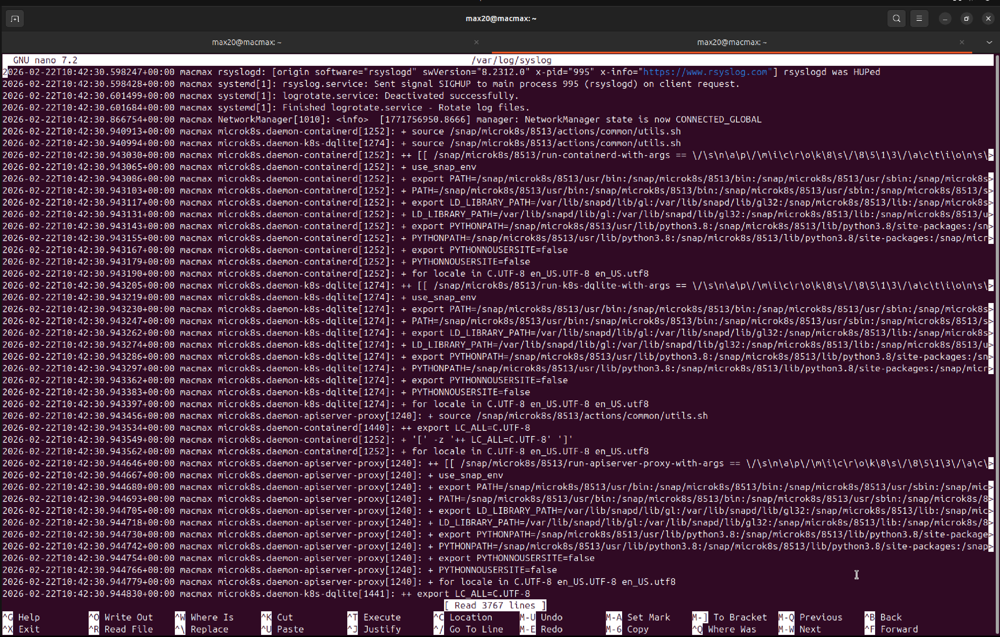
Рисунок 5.7 — Пример /var/log/syslog

Что показывает файл?
Записи о событиях системы: запуск служб, ошибки ядра, действия пользователей, сообщения от демонов (например, cron, apt).
Как туда что-нибудь записать? Использовать команду logger

Вывод
Мы изучили и попробовали на практике основные команды Linux.

